
МИНОБРНАУКИ РОССИИ
Федеральное государственное бюджетное образовательное учреждение
высшего профессионального образования
"Московский государственный технический университет радиотехники,
электроники и автоматики"

МГТУ МИРЭА

Факультет Информационных технологий

Кафедра ВТ

ПРАКТИЧЕСКАЯ РАБОТА
по дисциплине
«Системы искусственного интеллекта»

Тема курсовой работы «Модель трудоустройства программиста(ов) в малую фирму»

Студент группы ИТВ-2-10 | Конев Н.Д.
Руководитель курсовой работы | Смирнов С.С.

Работа представлена к защите | «__»_______2014 г. | ___________________________  (подпись студента)
«Допущен к защите» | «__»_______2014 г. | ___________________________  (подпись руководителя)

Москва 2014
Оглавление
Постановка задачи. 3
Концептуальный анализ поведения агентов. 4
Сценарий 1 4
Сценарий 2 8
Сценарий 3 12
Сценарий 4 18
Сценарий 5 22
Сценарий 6 27
Сценарий 7 32
Сценарий 8 37
Сценарий 9 42
Концептуальная модель. 48
Программная реализация. 59
hrCoursework.mas2j 59
boss.asl 59
generator.asl 59
teamlead.asl 60
unemployed.asl 61
Эксперименты 64
Эксперимент №1 64
Эксперимент №2 66
Эксперимент №3 69

Постановка задачи.
Разработать абстрактную модель трудоустройства программиста(ов) в малую фирму.
В модели участвуют следующие агенты:
-Работодатель
-Безработный
-Генератор
-Тимлидер

В данной курсовой работе модели реализована модель системы, моделирующей процесс приёма безработного программиста на работу.

Работодателя интересуют следующие характеристики безработного:
* уровень теории;
* уровень практики.
Пояснение: желание программировать и желание читать книги - они являются желаниями безработного, и на собеседовании безработный не признается, что например, не хочет программировать и/или читать книги.
Если у безработного уровень практики=ложь, и у него есть желание программировать, то перед собеседованием он приобретает опыт путём написания программ.
С уровнем теории аналогично: если у безработного уровень теории=ложь, и у него есть желание читать книги, то перед собеседованием он приобретает теоретические знания путём чтения книг.
Работодатель является директором маленькой фирмы без отдела кадров, и поэтому он приглашает тимлидера(потому что больше некого) проверить безработного.
Тимлидер проверяет безработного при участии работодателя, и принимает решение:
* если безработный имеет уровень теории=истина и уровень практики=истина то работодатель зачисляет безработного в штат;
* иначе работодатель отказывает безработному.

Концептуальный анализ поведения агентов.
Сценарий 1(Уровень теории=1, Уровень практики=1).
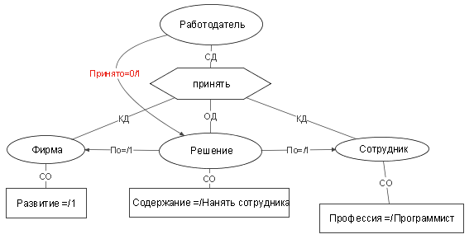
- ПЛ 1.1
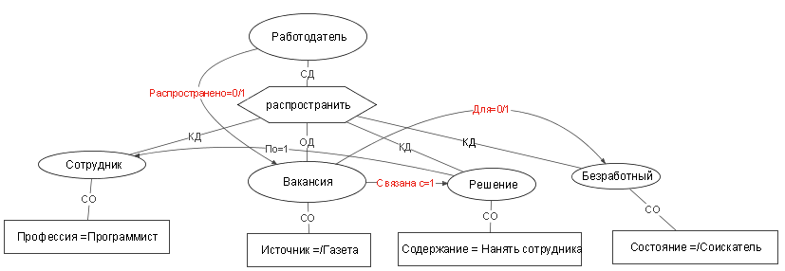
- ПЛ 1.2
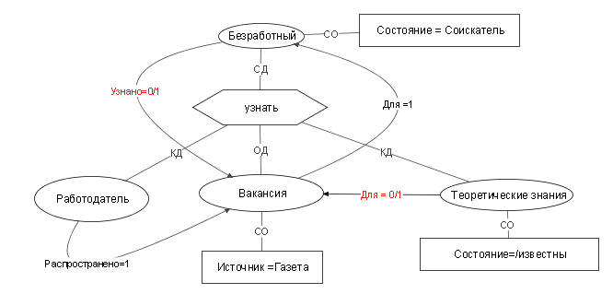
- ПЛ1.3
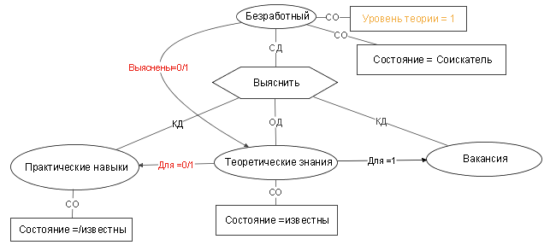
- ПЛ1.4
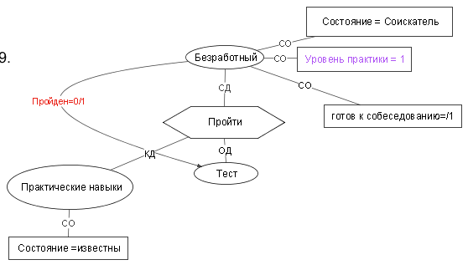
- ПЛ1.5
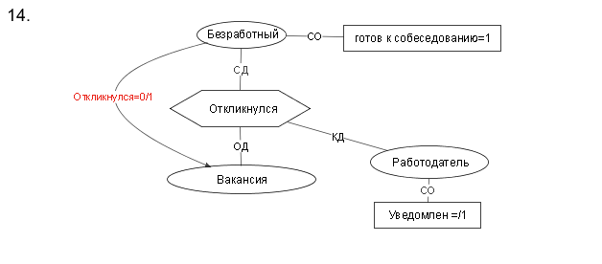
- ПЛ1.6
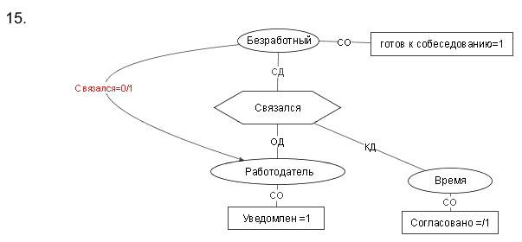
- ПЛ1.7
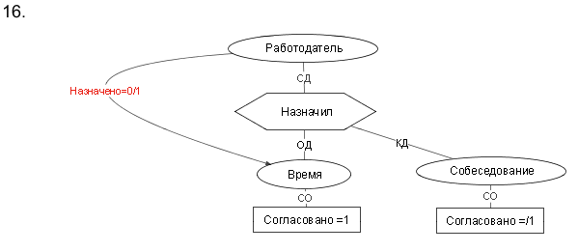
- ПЛ1.8
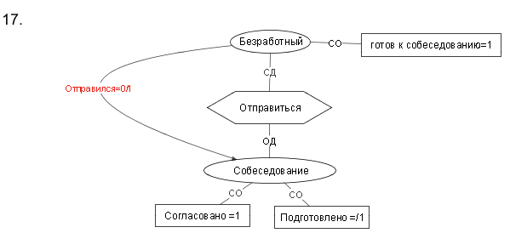
- ПЛ1.9
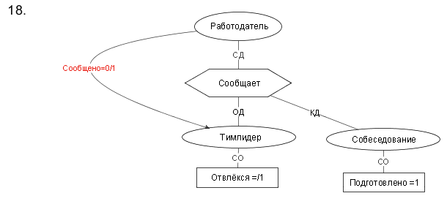
- ПЛ1.10
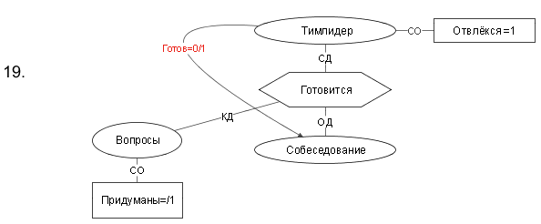
- ПЛ1.11
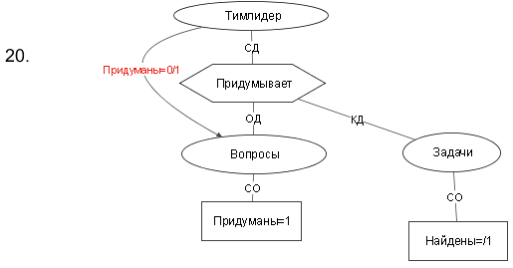
- ПЛ1.12
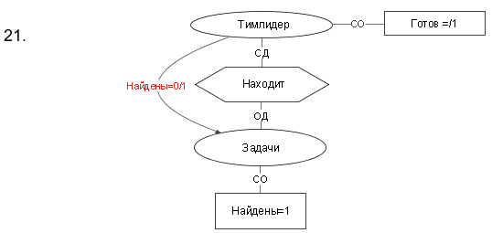
- ПЛ1.13
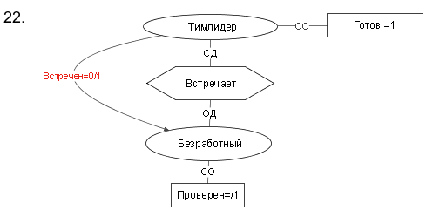
- ПЛ1.14
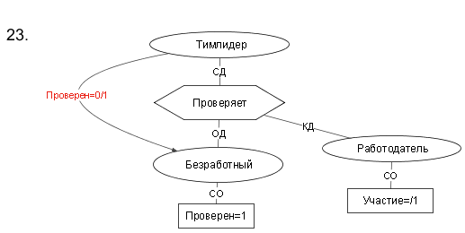
- ПЛ1.15
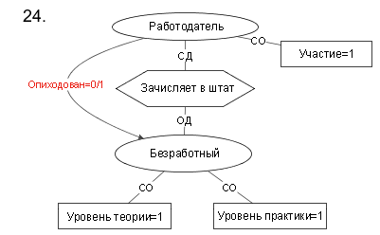
- ПЛ1.16

Сценарий 2(Уровень теории=0, Желание читать=0, Уровень практики=1)
- ПЛ2.1

- ПЛ2.2
- ПЛ2.3
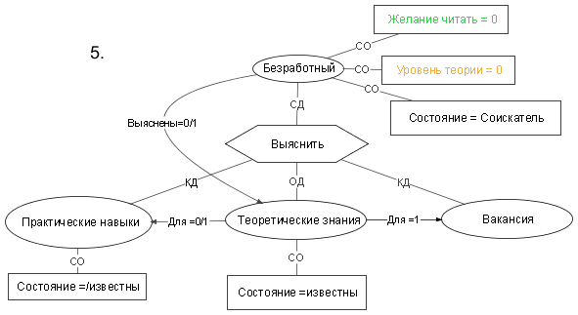
- ПЛ2.4
- ПЛ2.5

- ПЛ2.6
- ПЛ2.7
- ПЛ2.8
- ПЛ2.9
- ПЛ2.10
- ПЛ2.11
- ПЛ2.12
- ПЛ2.13
- ПЛ2.14
- ПЛ2.15
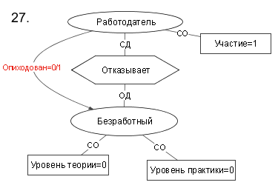
- ПЛ2.16

Сценарий 3 (Уровень теории=0, Желание читать=1, Уровень практики=1)
- ПЛ3.1
- ПЛ3.2
- ПЛ3.3
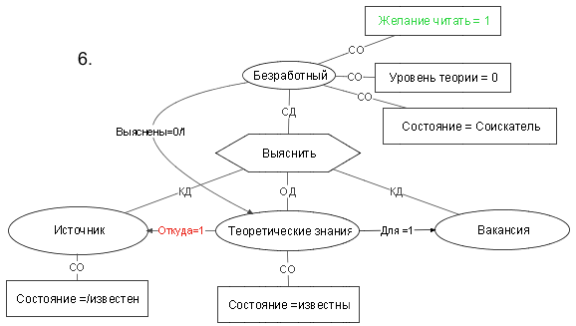
- ПЛ3.4
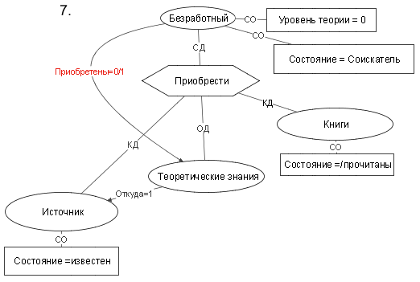
- ПЛ3.5
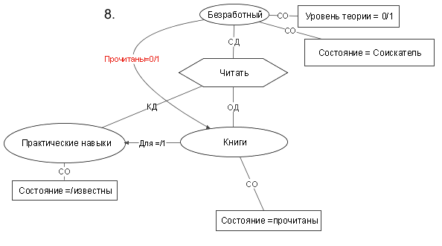
- ПЛ3.6
- ПЛ3.7
- ПЛ3.8
- ПЛ3.9
- ПЛ3.10
- ПЛ3.11
- ПЛ3.12
- ПЛ3.13
- ПЛ3.14
- ПЛ3.15
- ПЛ3.16
- ПЛ3.17
- ПЛ3.18
Сценарий 4 (Уровень теории=1, Уровень практики=0, Желание программировать=0)
- ПЛ4.1
- ПЛ4.2
- ПЛ4.3
- ПЛ4.4
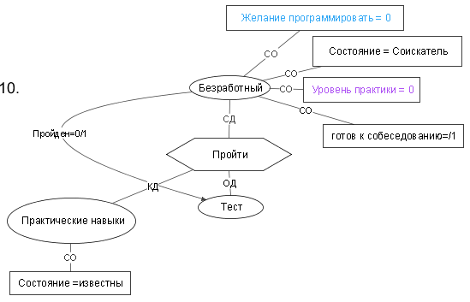
- ПЛ4.5
- ПЛ4.6
- ПЛ4.7
- ПЛ4.8
- ПЛ4.9
- ПЛ4.10
- ПЛ4.11
- ПЛ4.12
- ПЛ4.13
- ПЛ4.14
- ПЛ4.15
- ПЛ4.16
Сценарий 5 (Уровень теории=1, Уровень практики=0, Желание программировать=1)
- ПЛ5.1
- ПЛ5.2
- ПЛ5.3
- ПЛ5.4
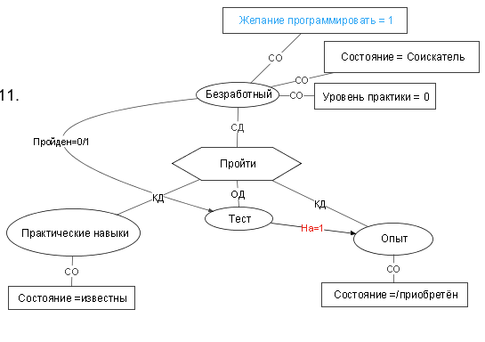
- ПЛ5.5
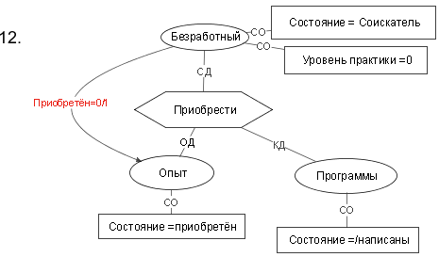
- ПЛ5.6

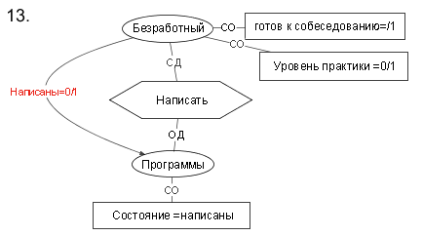
- ПЛ5.7
- ПЛ5.8
- ПЛ5.9
- ПЛ5.10
- ПЛ5.11
- ПЛ5.12
- ПЛ5.13
- ПЛ5.14
- ПЛ5.15
- ПЛ5.16
- ПЛ5.17
- ПЛ5.18
Сценарий 6 (Уровень теории=0, Желание читать=0, Уровень практики=0, Желание программировать=0)
- ПЛ6.1
- ПЛ6.2
- ПЛ6.3
- ПЛ6.4
- ПЛ6.5
- ПЛ6.6
- ПЛ6.7
- ПЛ6.8
- ПЛ6.9
- ПЛ6.10
- ПЛ6.11
- ПЛ6.12
- ПЛ6.13
- ПЛ6.14
- ПЛ6.15
- ПЛ6.16
Сценарий 7 (Уровень теории=0, Желание читать=1, Уровень практики=0, Желание программировать=0)
- ПЛ7.1
- ПЛ7.2
- ПЛ7.3
- ПЛ7.4
- ПЛ7.5
- ПЛ7.6
- ПЛ7.7
- ПЛ7.8
- ПЛ7.9
- ПЛ7.10
- ПЛ7.11
- ПЛ7.12
- ПЛ7.13
- ПЛ7.14
- ПЛ7.15
- ПЛ7.16
- ПЛ7.17
- ПЛ7.18

Сценарий 8 (Уровень теории=0, Желание читать=0, Уровень практики=0, Желание программировать=1)
- ПЛ8.1
- ПЛ8.2
- ПЛ8.3
- ПЛ8.4
- ПЛ8.5
- ПЛ8.6
- ПЛ8.7
- ПЛ8.8
- ПЛ8.9
- ПЛ8.10
- ПЛ8.11
- ПЛ8.12
- ПЛ8.13
- ПЛ8.14
- ПЛ8.15
- ПЛ8.16
- ПЛ8.17
- ПЛ8.18

Сценарий 9 (Уровень теории=0, Желание читать=1, Уровень практики=0, Желание программировать=1)
- ПЛ9.1
- ПЛ9.2
- ПЛ9.3
- ПЛ9.4
- ПЛ9.5
- ПЛ9.6
- ПЛ9.7
- ПЛ9.8
- ПЛ9.9
- ПЛ9.10
- ПЛ9.11
- ПЛ9.12
- ПЛ9.13
- ПЛ9.14
- ПЛ9.15
- ПЛ9.16
- ПЛ9.17
- ПЛ9.18
- ПЛ9.19
- ПЛ9.20

Концептуальный анализ завершен.

Концептуальная модель.

ОПИСАНИЕ ПОСТРОЕННОЙ МОДЕЛИ:

Основа Базы Знаний - это концептуальная модель предметной области которая формализуется следующим образом:
Мпо = {X, C, R, G}, где:
X - множество объектов предметной области;
C - множество существенных свойств всех объектов;
R - множество существенных отношений между объектами
G - множество допустимых (необходимых) действий над объектами.

Для рассматриваемой предметной области была создана следующая модель:

В процессе анализа задачи было выявлено множество решений, которые могут приниматься
в данной предметной области. Из них было сформировано множество G:

G = { БЕЗРАБОТНЫЙ_ЧИТАТЬ_КНИГИ_1,
БЕЗРАБОТНЫЙ_ВЫЯСНИТЬ_ТЕОРЕТИЧЕСКИЕ_ЗНАНИЯ_1,
БЕЗРАБОТНЫЙ_ВЫЯСНИТЬ_ТЕОРЕТИЧЕСКИЕ_ЗНАНИЯ_2,
БЕЗРАБОТНЫЙ_ВЫЯСНИТЬ_ТЕОРЕТИЧЕСКИЕ_ЗНАНИЯ_3,
БЕЗРАБОТНЫЙ_НАПИСАТЬ_ПРОГРАММЫ_1,
БЕЗРАБОТНЫЙ_ОТКЛИКНУЛСЯ_ВАКАНСИЯ_1,
БЕЗРАБОТНЫЙ_ОТПРАВИТЬСЯ_СОБЕСЕДОВАНИЕ_1,
БЕЗРАБОТНЫЙ_ПРИОБРЕСТИ_ОПЫТ_1,
БЕЗРАБОТНЫЙ_ПРИОБРЕСТИ_ТЕОРЕТИЧЕСКИЕ_ЗНАНИЯ_1,
БЕЗРАБОТНЫЙ_ПРОЙТИ_ТЕСТ_1,
БЕЗРАБОТНЫЙ_ПРОЙТИ_ТЕСТ_2,
БЕЗРАБОТНЫЙ_ПРОЙТИ_ТЕСТ_3,
БЕЗРАБОТНЫЙ_СВЯЗАЛСЯ_РАБОТОДАТЕЛЬ_1,
БЕЗРАБОТНЫЙ_УЗНАТЬ_ВАКАНСИЯ_1,
РАБОТОДАТЕЛЬ_ЗАЧИСЛЯЕТ_В_ШТАТ_БЕЗРАБОТНЫЙ_1,
РАБОТОДАТЕЛЬ_ЗАЧИСЛЯЕТ_СТАЖЁРОМ_БЕЗРАБОТНЫЙ_1,
РАБОТОДАТЕЛЬ_НАЗНАЧИЛ_ВРЕМЯ_1,
РАБОТОДАТЕЛЬ_ОТКАЗЫВАЕТ_БЕЗРАБОТНЫЙ_1,
РАБОТОДАТЕЛЬ_ОТПРАВЛЯЕТ_НА_КУРСЫ_БЕЗРАБОТНЫЙ_1,
РАБОТОДАТЕЛЬ_ПРИНЯТЬ_РЕШЕНИЕ_1,
РАБОТОДАТЕЛЬ_РАСПРОСТРАНИТЬ_ВАКАНСИЯ_1,
РАБОТОДАТЕЛЬ_СООБЩАЕТ_ТИМЛИДЕР_1,
ТИМЛИДЕР_ВСТРЕЧАЕТ_БЕЗРАБОТНЫЙ_1,
ТИМЛИДЕР_ГОТОВИТСЯ_СОБЕСЕДОВАНИЕ_1,
ТИМЛИДЕР_НАХОДИТ_ЗАДАЧИ_1,
ТИМЛИДЕР_ПРИДУМЫВАЕТ_ВОПРОСЫ_1,
ТИМЛИДЕР_ПРОВЕРЯЕТ_БЕЗРАБОТНЫЙ_1 }

По ходу раскрытия содержания каждого действия, т.е. в процессе выявления и исследования
множества ситуаций, в которых может приниматься то или иное решение, и анализа влияния каждого
из действий на состояние модели предметной области, были выделены соответствующие множества
объектов, их свойств, и отношений между ними.

X = { БЕЗРАБОТНЫЙ,
ВАКАНСИЯ,
ВОПРОСЫ,
ВРЕМЯ,
ЗАДАЧИ,
ИСТОЧНИК,
КНИГИ,
ОПЫТ,
ПРАКТИЧЕСКИЕ_НАВЫКИ,
ПРОГРАММЫ,
РАБОТОДАТЕЛЬ,
РЕШЕНИЕ,
СОБЕСЕДОВАНИЕ,
СОТРУДНИК,
ТЕОРЕТИЧЕСКИЕ_ЗНАНИЯ,
ТЕСТ,
ТИМЛИДЕР,
ФИРМА }

C = { СОГЛАСОВАНО [ Тип свойства: Логический ],
ГОТОВ_К_СОБЕСЕДОВАНИЮ [ Тип свойства: Логический ],
УЧАСТИЕ [ Тип свойства: Логический ],
СОСТОЯНИЕ [ Тип свойства: Строковый ],
ЖЕЛАНИЕ_ПРОГРАММИРОВАТЬ [ Тип свойства: Логический ],
СОДЕРЖАНИЕ [ Тип свойства: Строковый ],
УВЕДОМЛЕН [ Тип свойства: Логический ],
ИСТОЧНИК [ Тип свойства: Строковый ],
ПРОФЕССИЯ [ Тип свойства: Строковый ],
УРОВЕНЬ_ТЕОРИИ [ Тип свойства: Логический ],
ПОДГОТОВЛЕНО [ Тип свойства: Логический ],
ЖЕЛАНИЕ_ЧИТАТЬ [ Тип свойства: Логический ],
ПРИДУМАНЫ [ Тип свойства: Логический ],
УРОВЕНЬ_ПРАКТИКИ [ Тип свойства: Логический ],
РАЗВИТИЕ [ Тип свойства: Логический ],
ГОТОВ [ Тип свойства: Логический ],
ПРОВЕРЕН [ Тип свойства: Логический ],
НАЙДЕНЫ [ Тип свойства: Логический ],
ОТВЛЁКСЯ [ Тип свойства: Логический ] }

Перечисленные свойства описывают объекты следующим образом:

Объект "БЕЗРАБОТНЫЙ":
-- УРОВЕНЬ_ПРАКТИКИ; Множество значений: {Четкие логические значения }
-- ЖЕЛАНИЕ_ПРОГРАММИРОВАТЬ; Множество значений: {Четкие логические значения }
-- ПРОВЕРЕН; Множество значений: {Четкие логические значения }
-- УРОВЕНЬ_ТЕОРИИ; Множество значений: {Четкие логические значения }
-- СОСТОЯНИЕ; Множество значений: { СОИСКАТЕЛЬ }
-- ГОТОВ_К_СОБЕСЕДОВАНИЮ; Множество значений: {Четкие логические значения }
-- ЖЕЛАНИЕ_ЧИТАТЬ; Множество значений: {Четкие логические значения }

Объект "ВАКАНСИЯ":
-- ИСТОЧНИК; Множество значений: { ГАЗЕТА }

Объект "ВОПРОСЫ":
-- ПРИДУМАНЫ; Множество значений: {Четкие логические значения }

Объект "ВРЕМЯ":
-- СОГЛАСОВАНО; Множество значений: {Четкие логические значения }

Объект "ЗАДАЧИ":
-- НАЙДЕНЫ; Множество значений: {Четкие логические значения }

Объект "ИСТОЧНИК":
-- СОСТОЯНИЕ; Множество значений: { ИЗВЕСТЕН }

Объект "КНИГИ":
-- СОСТОЯНИЕ; Множество значений: { ПРОЧИТАНЫ }

Объект "ОПЫТ":
-- СОСТОЯНИЕ; Множество значений: { ПРИОБРЕТЁН }

Объект "ПРАКТИЧЕСКИЕ_НАВЫКИ":
-- СОСТОЯНИЕ; Множество значений: { ИЗВЕСТНЫ }

Объект "ПРОГРАММЫ":
-- СОСТОЯНИЕ; Множество значений: { НАПИСАНЫ }

Объект "РАБОТОДАТЕЛЬ":
-- УЧАСТИЕ; Множество значений: {Четкие логические значения }
-- УВЕДОМЛЕН; Множество значений: {Четкие логические значения }

Объект "РЕШЕНИЕ":
-- СОДЕРЖАНИЕ; Множество значений: { НАНЯТЬ СОТРУДНИКА }

Объект "СОБЕСЕДОВАНИЕ":
-- ПОДГОТОВЛЕНО; Множество значений: {Четкие логические значения }
-- СОГЛАСОВАНО; Множество значений: {Четкие логические значения }

Объект "СОТРУДНИК":
-- ПРОФЕССИЯ; Множество значений: { ПРОГРАММИСТ }

Объект "ТЕОРЕТИЧЕСКИЕ_ЗНАНИЯ":
-- СОСТОЯНИЕ; Множество значений: { ИЗВЕСТНЫ }

Объект "ТЕСТ":

Объект "ТИМЛИДЕР":
-- ОТВЛЁКСЯ; Множество значений: {Четкие логические значения }
-- ГОТОВ; Множество значений: {Четкие логические значения }

Объект "ФИРМА":
-- РАЗВИТИЕ; Множество значений: {Четкие логические значения }

Для решения задачи потребовалось установить следующие отношения между объектами:

R = { ВСТРЕЧЕН(ТИМЛИДЕР,БЕЗРАБОТНЫЙ),
ВЫЯСНЕНЫ(БЕЗРАБОТНЫЙ,ТЕОРЕТИЧЕСКИЕ_ЗНАНИЯ),
ГОТОВ(ТИМЛИДЕР,СОБЕСЕДОВАНИЕ),
ДЛЯ(ВАКАНСИЯ,БЕЗРАБОТНЫЙ),
ДЛЯ(КНИГИ,ПРАКТИЧЕСКИЕ_НАВЫКИ),
ДЛЯ(ТЕОРЕТИЧЕСКИЕ_ЗНАНИЯ,ВАКАНСИЯ),
ДЛЯ(ТЕОРЕТИЧЕСКИЕ_ЗНАНИЯ,ПРАКТИЧЕСКИЕ_НАВЫКИ),
НА(ТЕСТ,ОПЫТ),
НАЗНАЧЕНО(РАБОТОДАТЕЛЬ,ВРЕМЯ),
НАЙДЕНЫ(ТИМЛИДЕР,ЗАДАЧИ),
НАПИСАНЫ(БЕЗРАБОТНЫЙ,ПРОГРАММЫ),
ОПИХОДОВАН(РАБОТОДАТЕЛЬ,БЕЗРАБОТНЫЙ),
ОТКЛИКНУЛСЯ(БЕЗРАБОТНЫЙ,ВАКАНСИЯ),
ОТКУДА(ТЕОРЕТИЧЕСКИЕ_ЗНАНИЯ,ИСТОЧНИК),
ОТПРАВИЛСЯ(БЕЗРАБОТНЫЙ,СОБЕСЕДОВАНИЕ),
ПО(РЕШЕНИЕ,СОТРУДНИК),
ПО(РЕШЕНИЕ,ФИРМА),
ПРИДУМАНЫ(ТИМЛИДЕР,ВОПРОСЫ),
ПРИНЯТО(РАБОТОДАТЕЛЬ,РЕШЕНИЕ),
ПРИОБРЕТЁН(БЕЗРАБОТНЫЙ,ОПЫТ),
ПРИОБРЕТЕНЫ(БЕЗРАБОТНЫЙ,ТЕОРЕТИЧЕСКИЕ_ЗНАНИЯ),
ПРОЧИТАНЫ(БЕЗРАБОТНЫЙ,КНИГИ),
ПРОВЕРЕН(ТИМЛИДЕР,БЕЗРАБОТНЫЙ),
ПРОЙДЕН(БЕЗРАБОТНЫЙ,ТЕСТ),
РАСПРОСТРАНЕНО(РАБОТОДАТЕЛЬ,ВАКАНСИЯ),
СВЯЗАЛСЯ(БЕЗРАБОТНЫЙ,РАБОТОДАТЕЛЬ),
СВЯЗАНА_С(ВАКАНСИЯ,РЕШЕНИЕ),
СООБЩЕНО(РАБОТОДАТЕЛЬ,ТИМЛИДЕР),
УЗНАНО(БЕЗРАБОТНЫЙ,ВАКАНСИЯ) }

Объединяя информацию о свойствах объектов и отношениях между ними,
получаем набор фактов, которые должны входить в рабочую базу данных (РБД) интеллектуальной системы:

РБД = { БЕЗРАБОТНЫЙ.ГОТОВ_К_СОБЕСЕДОВАНИЮ [ Тип факта: Логический; Начальное значение = Не задано ],
БЕЗРАБОТНЫЙ.ЖЕЛАНИЕ_ЧИТАТЬ [ Тип факта: Логический; Начальное значение = Не задано ],
БЕЗРАБОТНЫЙ.ЖЕЛАНИЕ_ПРОГРАММИРОВАТЬ [ Тип факта: Логический; Начальное значение = Не задано ],
БЕЗРАБОТНЫЙ.ПРОВЕРЕН [ Тип факта: Логический; Начальное значение = Не задано ],
БЕЗРАБОТНЫЙ.СОСТОЯНИЕ [ Тип факта: Строковый; Начальное значение = Не задано ],
БЕЗРАБОТНЫЙ.УРОВЕНЬ_ПРАКТИКИ [ Тип факта: Логический; Начальное значение = Не задано ],
БЕЗРАБОТНЫЙ.УРОВЕНЬ_ТЕОРИИ [ Тип факта: Логический; Начальное значение = Не задано ],
ВАКАНСИЯ.ИСТОЧНИК [ Тип факта: Строковый; Начальное значение = Не задано ],
ВОПРОСЫ.ПРИДУМАНЫ [ Тип факта: Логический; Начальное значение = Не задано ],
ВРЕМЯ.СОГЛАСОВАНО [ Тип факта: Логический; Начальное значение = Не задано ],
ЗАДАЧИ.НАЙДЕНЫ [ Тип факта: Логический; Начальное значение = Не задано ],
ИСТОЧНИК.СОСТОЯНИЕ [ Тип факта: Строковый; Начальное значение = Не задано ],
КНИГИ.СОСТОЯНИЕ [ Тип факта: Строковый; Начальное значение = Не задано ],
ОПЫТ.СОСТОЯНИЕ [ Тип факта: Строковый; Начальное значение = Не задано ],
ПРАКТИЧЕСКИЕ_НАВЫКИ.СОСТОЯНИЕ [ Тип факта: Строковый; Начальное значение = Не задано ],
ПРОГРАММЫ.СОСТОЯНИЕ [ Тип факта: Строковый; Начальное значение = Не задано ],
РАБОТОДАТЕЛЬ.УЧАСТИЕ [ Тип факта: Логический; Начальное значение = Не задано ],
РАБОТОДАТЕЛЬ.УВЕДОМЛЕН [ Тип факта: Логический; Начальное значение = Не задано ],
РЕШЕНИЕ.СОДЕРЖАНИЕ [ Тип факта: Строковый; Начальное значение = Не задано ],
СОБЕСЕДОВАНИЕ.ПОДГОТОВЛЕНО [ Тип факта: Логический; Начальное значение = Не задано ],
СОБЕСЕДОВАНИЕ.СОГЛАСОВАНО [ Тип факта: Логический; Начальное значение = Не задано ],
СОТРУДНИК.ПРОФЕССИЯ [ Тип факта: Строковый; Начальное значение = Не задано ],
ТЕОРЕТИЧЕСКИЕ_ЗНАНИЯ.СОСТОЯНИЕ [ Тип факта: Строковый; Начальное значение = Не задано ],
ТИМЛИДЕР.ГОТОВ [ Тип факта: Логический; Начальное значение = Не задано ],
ТИМЛИДЕР.ОТВЛЁКСЯ [ Тип факта: Логический; Начальное значение = Не задано ],
ФИРМА.РАЗВИТИЕ [ Тип факта: Логический; Начальное значение = Не задано ],
ВСТРЕЧЕН(ТИМЛИДЕР,БЕЗРАБОТНЫЙ) [ Тип факта: Логический; Начальное значение = Не задано],
ВЫЯСНЕНЫ(БЕЗРАБОТНЫЙ,ТЕОРЕТИЧЕСКИЕ_ЗНАНИЯ) [ Тип факта: Логический; Начальное значение = Не задано],
ГОТОВ(ТИМЛИДЕР,СОБЕСЕДОВАНИЕ) [ Тип факта: Логический; Начальное значение = Не задано],
ДЛЯ(ВАКАНСИЯ,БЕЗРАБОТНЫЙ) [ Тип факта: Логический; Начальное значение = Не задано],
ДЛЯ(КНИГИ,ПРАКТИЧЕСКИЕ_НАВЫКИ) [ Тип факта: Логический; Начальное значение = Не задано],
ДЛЯ(ТЕОРЕТИЧЕСКИЕ_ЗНАНИЯ,ВАКАНСИЯ) [ Тип факта: Логический; Начальное значение = Не задано],
ДЛЯ(ТЕОРЕТИЧЕСКИЕ_ЗНАНИЯ,ПРАКТИЧЕСКИЕ_НАВЫКИ) [ Тип факта: Логический; Начальное значение = Не задано],
НА(ТЕСТ,ОПЫТ) [ Тип факта: Логический; Начальное значение = Не задано],
НАЗНАЧЕНО(РАБОТОДАТЕЛЬ,ВРЕМЯ) [ Тип факта: Логический; Начальное значение = Не задано],
НАЙДЕНЫ(ТИМЛИДЕР,ЗАДАЧИ) [ Тип факта: Логический; Начальное значение = Не задано],
НАПИСАНЫ(БЕЗРАБОТНЫЙ,ПРОГРАММЫ) [ Тип факта: Логический; Начальное значение = Не задано],
ОПИХОДОВАН(РАБОТОДАТЕЛЬ,БЕЗРАБОТНЫЙ) [ Тип факта: Логический; Начальное значение = Не задано],
ОТКЛИКНУЛСЯ(БЕЗРАБОТНЫЙ,ВАКАНСИЯ) [ Тип факта: Логический; Начальное значение = Не задано],
ОТКУДА(ТЕОРЕТИЧЕСКИЕ_ЗНАНИЯ,ИСТОЧНИК) [ Тип факта: Логический; Начальное значение = Не задано],
ОТПРАВИЛСЯ(БЕЗРАБОТНЫЙ,СОБЕСЕДОВАНИЕ) [ Тип факта: Логический; Начальное значение = Не задано],
ПО(РЕШЕНИЕ,СОТРУДНИК) [ Тип факта: Логический; Начальное значение = Не задано],
ПО(РЕШЕНИЕ,ФИРМА) [ Тип факта: Логический; Начальное значение = Не задано],
ПРИДУМАНЫ(ТИМЛИДЕР,ВОПРОСЫ) [ Тип факта: Логический; Начальное значение = Не задано],
ПРИНЯТО(РАБОТОДАТЕЛЬ,РЕШЕНИЕ) [ Тип факта: Логический; Начальное значение = Не задано],
ПРИОБРЕТЁН(БЕЗРАБОТНЫЙ,ОПЫТ) [ Тип факта: Логический; Начальное значение = Не задано],
ПРИОБРЕТЕНЫ(БЕЗРАБОТНЫЙ,ТЕОРЕТИЧЕСКИЕ_ЗНАНИЯ) [ Тип факта: Логический; Начальное значение = Не задано],
ПРОЧИТАНЫ(БЕЗРАБОТНЫЙ,КНИГИ) [ Тип факта: Логический; Начальное значение = Не задано],
ПРОВЕРЕН(ТИМЛИДЕР,БЕЗРАБОТНЫЙ) [ Тип факта: Логический; Начальное значение = Не задано],
ПРОЙДЕН(БЕЗРАБОТНЫЙ,ТЕСТ) [ Тип факта: Логический; Начальное значение = Не задано],
РАСПРОСТРАНЕНО(РАБОТОДАТЕЛЬ,ВАКАНСИЯ) [ Тип факта: Логический; Начальное значение = Не задано],
СВЯЗАЛСЯ(БЕЗРАБОТНЫЙ,РАБОТОДАТЕЛЬ) [ Тип факта: Логический; Начальное значение = Не задано],
СВЯЗАНА_С(ВАКАНСИЯ,РЕШЕНИЕ) [ Тип факта: Логический; Начальное значение = Не задано],
СООБЩЕНО(РАБОТОДАТЕЛЬ,ТИМЛИДЕР) [ Тип факта: Логический; Начальное значение = Не задано],
УЗНАНО(БЕЗРАБОТНЫЙ,ВАКАНСИЯ) [ Тип факта: Логический; Начальное значение = Не задано] }

Далее, посредством построения отображения F - множества состояний на множество действий,
описание которого здесь опускается, но которое, тем не менее, должно быть в Вашем отчете,
была создана База Правил.

База Правил содержит следующие правила:

A) Правила, эквивалентные действиям над объектами предметной области:

A.1)
ИМЯ ПРАВИЛА: "БЕЗРАБОТНЫЙ_ЧИТАТЬ_КНИГИ_1"
СОДЕРЖАНИЕ ПРАВИЛА :
ЕСЛИ ( БЕЗРАБОТНЫЙ.УРОВЕНЬ_ТЕОРИИ = ЛОЖЬ ) И
( БЕЗРАБОТНЫЙ.СОСТОЯНИЕ = СОИСКАТЕЛЬ ) И
( КНИГИ.СОСТОЯНИЕ = ПРОЧИТАНЫ ) И
( ПРОЧИТАНЫ(БЕЗРАБОТНЫЙ,КНИГИ) = ЛОЖЬ )
ТО ВЫПОЛНИТЬ СЛЕДУЮЩИЕ ОПЕРАЦИИ:
БЕЗРАБОТНЫЙ.УРОВЕНЬ_ТЕОРИИ := ИСТИНА
ПРАКТИЧЕСКИЕ_НАВЫКИ.СОСТОЯНИЕ := ИЗВЕСТНЫ
ПРОЧИТАНЫ(БЕЗРАБОТНЫЙ,КНИГИ) := ИСТИНА
ДЛЯ(КНИГИ,ПРАКТИЧЕСКИЕ_НАВЫКИ) := ИСТИНА
ДОПОЛНИТЕЛЬНАЯ ИНФОРМАЦИЯ О ПРАВИЛЕ:
Приоритет: 0
Локальные переменные: Отсутствуют
Заключение: БЕЗРАБОТНЫЙ выполняет действие "ЧИТАТЬ" над объектом "КНИГИ"

A.2)
ИМЯ ПРАВИЛА: "БЕЗРАБОТНЫЙ_ВЫЯСНИТЬ_ТЕОРЕТИЧЕСКИЕ_ЗНАНИЯ_1"
СОДЕРЖАНИЕ ПРАВИЛА :
ЕСЛИ ( ТЕОРЕТИЧЕСКИЕ_ЗНАНИЯ.СОСТОЯНИЕ = ИЗВЕСТНЫ ) И
( БЕЗРАБОТНЫЙ.УРОВЕНЬ_ТЕОРИИ = ИСТИНА ) И
( БЕЗРАБОТНЫЙ.СОСТОЯНИЕ = СОИСКАТЕЛЬ ) И
( ВЫЯСНЕНЫ(БЕЗРАБОТНЫЙ,ТЕОРЕТИЧЕСКИЕ_ЗНАНИЯ) = ЛОЖЬ ) И
( ДЛЯ(ТЕОРЕТИЧЕСКИЕ_ЗНАНИЯ,ПРАКТИЧЕСКИЕ_НАВЫКИ) = ЛОЖЬ ) И
( ДЛЯ(ТЕОРЕТИЧЕСКИЕ_ЗНАНИЯ,ВАКАНСИЯ) = ИСТИНА )
ТО ВЫПОЛНИТЬ СЛЕДУЮЩИЕ ОПЕРАЦИИ:
ПРАКТИЧЕСКИЕ_НАВЫКИ.СОСТОЯНИЕ := ИЗВЕСТНЫ
ВЫЯСНЕНЫ(БЕЗРАБОТНЫЙ,ТЕОРЕТИЧЕСКИЕ_ЗНАНИЯ) := ИСТИНА
ДЛЯ(ТЕОРЕТИЧЕСКИЕ_ЗНАНИЯ,ПРАКТИЧЕСКИЕ_НАВЫКИ) := ИСТИНА
ДОПОЛНИТЕЛЬНАЯ ИНФОРМАЦИЯ О ПРАВИЛЕ:
Приоритет: 0
Локальные переменные: Отсутствуют
Заключение: БЕЗРАБОТНЫЙ выполняет действие "ВЫЯСНИТЬ" над объектом "ТЕОРЕТИЧЕСКИЕ_ЗНАНИЯ"

A.3)
ИМЯ ПРАВИЛА: "БЕЗРАБОТНЫЙ_ВЫЯСНИТЬ_ТЕОРЕТИЧЕСКИЕ_ЗНАНИЯ_2"
СОДЕРЖАНИЕ ПРАВИЛА :
ЕСЛИ ( ТЕОРЕТИЧЕСКИЕ_ЗНАНИЯ.СОСТОЯНИЕ = ИЗВЕСТНЫ ) И
( БЕЗРАБОТНЫЙ.УРОВЕНЬ_ТЕОРИИ = ЛОЖЬ ) И
( БЕЗРАБОТНЫЙ.СОСТОЯНИЕ = СОИСКАТЕЛЬ ) И
( БЕЗРАБОТНЫЙ.ЖЕЛАНИЕ_ЧИТАТЬ = ИСТИНА ) И
( ВЫЯСНЕНЫ(БЕЗРАБОТНЫЙ,ТЕОРЕТИЧЕСКИЕ_ЗНАНИЯ) = ЛОЖЬ ) И
( ДЛЯ(ТЕОРЕТИЧЕСКИЕ_ЗНАНИЯ,ВАКАНСИЯ) = ИСТИНА ) И
( ОТКУДА(ТЕОРЕТИЧЕСКИЕ_ЗНАНИЯ,ИСТОЧНИК) = ИСТИНА )
ТО ВЫПОЛНИТЬ СЛЕДУЮЩИЕ ОПЕРАЦИИ:
ИСТОЧНИК.СОСТОЯНИЕ := ИЗВЕСТЕН
ВЫЯСНЕНЫ(БЕЗРАБОТНЫЙ,ТЕОРЕТИЧЕСКИЕ_ЗНАНИЯ) := ИСТИНА
ДОПОЛНИТЕЛЬНАЯ ИНФОРМАЦИЯ О ПРАВИЛЕ:
Приоритет: 0
Локальные переменные: Отсутствуют
Заключение: БЕЗРАБОТНЫЙ выполняет действие "ВЫЯСНИТЬ" над объектом "ТЕОРЕТИЧЕСКИЕ_ЗНАНИЯ"

A.4)
ИМЯ ПРАВИЛА: "БЕЗРАБОТНЫЙ_ВЫЯСНИТЬ_ТЕОРЕТИЧЕСКИЕ_ЗНАНИЯ_3"
СОДЕРЖАНИЕ ПРАВИЛА :
ЕСЛИ ( ТЕОРЕТИЧЕСКИЕ_ЗНАНИЯ.СОСТОЯНИЕ = ИЗВЕСТНЫ ) И
( БЕЗРАБОТНЫЙ.УРОВЕНЬ_ТЕОРИИ = ЛОЖЬ ) И
( БЕЗРАБОТНЫЙ.СОСТОЯНИЕ = СОИСКАТЕЛЬ ) И
( БЕЗРАБОТНЫЙ.ЖЕЛАНИЕ_ЧИТАТЬ = ЛОЖЬ ) И
( ВЫЯСНЕНЫ(БЕЗРАБОТНЫЙ,ТЕОРЕТИЧЕСКИЕ_ЗНАНИЯ) = ЛОЖЬ ) И
( ДЛЯ(ТЕОРЕТИЧЕСКИЕ_ЗНАНИЯ,ВАКАНСИЯ) = ИСТИНА ) И
( ДЛЯ(ТЕОРЕТИЧЕСКИЕ_ЗНАНИЯ,ПРАКТИЧЕСКИЕ_НАВЫКИ) = ЛОЖЬ )
ТО ВЫПОЛНИТЬ СЛЕДУЮЩИЕ ОПЕРАЦИИ:
ПРАКТИЧЕСКИЕ_НАВЫКИ.СОСТОЯНИЕ := ИЗВЕСТНЫ
ВЫЯСНЕНЫ(БЕЗРАБОТНЫЙ,ТЕОРЕТИЧЕСКИЕ_ЗНАНИЯ) := ИСТИНА
ДЛЯ(ТЕОРЕТИЧЕСКИЕ_ЗНАНИЯ,ПРАКТИЧЕСКИЕ_НАВЫКИ) := ИСТИНА
ДОПОЛНИТЕЛЬНАЯ ИНФОРМАЦИЯ О ПРАВИЛЕ:
Приоритет: 0
Локальные переменные: Отсутствуют
Заключение: БЕЗРАБОТНЫЙ выполняет действие "ВЫЯСНИТЬ" над объектом "ТЕОРЕТИЧЕСКИЕ_ЗНАНИЯ"

A.5)
ИМЯ ПРАВИЛА: "БЕЗРАБОТНЫЙ_НАПИСАТЬ_ПРОГРАММЫ_1"
СОДЕРЖАНИЕ ПРАВИЛА :
ЕСЛИ ( ПРОГРАММЫ.СОСТОЯНИЕ = НАПИСАНЫ ) И
( БЕЗРАБОТНЫЙ.УРОВЕНЬ_ПРАКТИКИ = ЛОЖЬ ) И
( НАПИСАНЫ(БЕЗРАБОТНЫЙ,ПРОГРАММЫ) = ЛОЖЬ )
ТО ВЫПОЛНИТЬ СЛЕДУЮЩИЕ ОПЕРАЦИИ:
БЕЗРАБОТНЫЙ.ГОТОВ_К_СОБЕСЕДОВАНИЮ := ИСТИНА
БЕЗРАБОТНЫЙ.УРОВЕНЬ_ПРАКТИКИ := ИСТИНА
НАПИСАНЫ(БЕЗРАБОТНЫЙ,ПРОГРАММЫ) := ИСТИНА
ДОПОЛНИТЕЛЬНАЯ ИНФОРМАЦИЯ О ПРАВИЛЕ:
Приоритет: 0
Локальные переменные: Отсутствуют
Заключение: БЕЗРАБОТНЫЙ выполняет действие "НАПИСАТЬ" над объектом "ПРОГРАММЫ"

A.6)
ИМЯ ПРАВИЛА: "БЕЗРАБОТНЫЙ_ОТКЛИКНУЛСЯ_ВАКАНСИЯ_1"
СОДЕРЖАНИЕ ПРАВИЛА :
ЕСЛИ ( БЕЗРАБОТНЫЙ.ГОТОВ_К_СОБЕСЕДОВАНИЮ = ИСТИНА ) И
( ОТКЛИКНУЛСЯ(БЕЗРАБОТНЫЙ,ВАКАНСИЯ) = ЛОЖЬ )
ТО ВЫПОЛНИТЬ СЛЕДУЮЩИЕ ОПЕРАЦИИ:
РАБОТОДАТЕЛЬ.УВЕДОМЛЕН := ИСТИНА
ОТКЛИКНУЛСЯ(БЕЗРАБОТНЫЙ,ВАКАНСИЯ) := ИСТИНА
ДОПОЛНИТЕЛЬНАЯ ИНФОРМАЦИЯ О ПРАВИЛЕ:
Приоритет: 0
Локальные переменные: Отсутствуют
Заключение: БЕЗРАБОТНЫЙ выполняет действие "ОТКЛИКНУЛСЯ" над объектом "ВАКАНСИЯ"

A.7)
ИМЯ ПРАВИЛА: "БЕЗРАБОТНЫЙ_ОТПРАВИТЬСЯ_СОБЕСЕДОВАНИЕ_1"
СОДЕРЖАНИЕ ПРАВИЛА :
ЕСЛИ ( БЕЗРАБОТНЫЙ.ГОТОВ_К_СОБЕСЕДОВАНИЮ = ИСТИНА ) И
( СОБЕСЕДОВАНИЕ.СОГЛАСОВАНО = ИСТИНА ) И
( ОТПРАВИЛСЯ(БЕЗРАБОТНЫЙ,СОБЕСЕДОВАНИЕ) = ЛОЖЬ )
ТО ВЫПОЛНИТЬ СЛЕДУЮЩИЕ ОПЕРАЦИИ:
СОБЕСЕДОВАНИЕ.ПОДГОТОВЛЕНО := ИСТИНА
ОТПРАВИЛСЯ(БЕЗРАБОТНЫЙ,СОБЕСЕДОВАНИЕ) := ИСТИНА
ДОПОЛНИТЕЛЬНАЯ ИНФОРМАЦИЯ О ПРАВИЛЕ:
Приоритет: 0
Локальные переменные: Отсутствуют
Заключение: БЕЗРАБОТНЫЙ выполняет действие "ОТПРАВИТЬСЯ" над объектом "СОБЕСЕДОВАНИЕ"

A.8)
ИМЯ ПРАВИЛА: "БЕЗРАБОТНЫЙ_ПРИОБРЕСТИ_ОПЫТ_1"
СОДЕРЖАНИЕ ПРАВИЛА :
ЕСЛИ ( БЕЗРАБОТНЫЙ.УРОВЕНЬ_ПРАКТИКИ = ЛОЖЬ ) И
( БЕЗРАБОТНЫЙ.СОСТОЯНИЕ = СОИСКАТЕЛЬ ) И
( ОПЫТ.СОСТОЯНИЕ = ПРИОБРЕТЁН ) И
( ПРИОБРЕТЁН(БЕЗРАБОТНЫЙ,ОПЫТ) = ЛОЖЬ )
ТО ВЫПОЛНИТЬ СЛЕДУЮЩИЕ ОПЕРАЦИИ:
ПРОГРАММЫ.СОСТОЯНИЕ := НАПИСАНЫ
ПРИОБРЕТЁН(БЕЗРАБОТНЫЙ,ОПЫТ) := ИСТИНА
ДОПОЛНИТЕЛЬНАЯ ИНФОРМАЦИЯ О ПРАВИЛЕ:
Приоритет: 0
Локальные переменные: Отсутствуют
Заключение: БЕЗРАБОТНЫЙ выполняет действие "ПРИОБРЕСТИ" над объектом "ОПЫТ"

A.9)
ИМЯ ПРАВИЛА: "БЕЗРАБОТНЫЙ_ПРИОБРЕСТИ_ТЕОРЕТИЧЕСКИЕ_ЗНАНИЯ_1"
СОДЕРЖАНИЕ ПРАВИЛА :
ЕСЛИ ( БЕЗРАБОТНЫЙ.УРОВЕНЬ_ТЕОРИИ = ЛОЖЬ ) И
( БЕЗРАБОТНЫЙ.СОСТОЯНИЕ = СОИСКАТЕЛЬ ) И
( ИСТОЧНИК.СОСТОЯНИЕ = ИЗВЕСТЕН ) И
( ПРИОБРЕТЕНЫ(БЕЗРАБОТНЫЙ,ТЕОРЕТИЧЕСКИЕ_ЗНАНИЯ) = ЛОЖЬ ) И
( ОТКУДА(ТЕОРЕТИЧЕСКИЕ_ЗНАНИЯ,ИСТОЧНИК) = ИСТИНА )
ТО ВЫПОЛНИТЬ СЛЕДУЮЩИЕ ОПЕРАЦИИ:
КНИГИ.СОСТОЯНИЕ := ПРОЧИТАНЫ
ПРИОБРЕТЕНЫ(БЕЗРАБОТНЫЙ,ТЕОРЕТИЧЕСКИЕ_ЗНАНИЯ) := ИСТИНА
ДОПОЛНИТЕЛЬНАЯ ИНФОРМАЦИЯ О ПРАВИЛЕ:
Приоритет: 0
Локальные переменные: Отсутствуют
Заключение: БЕЗРАБОТНЫЙ выполняет действие "ПРИОБРЕСТИ" над объектом "ТЕОРЕТИЧЕСКИЕ_ЗНАНИЯ"

A.10)
ИМЯ ПРАВИЛА: "БЕЗРАБОТНЫЙ_ПРОЙТИ_ТЕСТ_1"
СОДЕРЖАНИЕ ПРАВИЛА :
ЕСЛИ ( ПРАКТИЧЕСКИЕ_НАВЫКИ.СОСТОЯНИЕ = ИЗВЕСТНЫ ) И
( БЕЗРАБОТНЫЙ.УРОВЕНЬ_ПРАКТИКИ = ИСТИНА ) И
( БЕЗРАБОТНЫЙ.СОСТОЯНИЕ = СОИСКАТЕЛЬ ) И
( ПРОЙДЕН(БЕЗРАБОТНЫЙ,ТЕСТ) = ЛОЖЬ )
ТО ВЫПОЛНИТЬ СЛЕДУЮЩИЕ ОПЕРАЦИИ:
БЕЗРАБОТНЫЙ.ГОТОВ_К_СОБЕСЕДОВАНИЮ := ИСТИНА
ПРОЙДЕН(БЕЗРАБОТНЫЙ,ТЕСТ) := ИСТИНА
ДОПОЛНИТЕЛЬНАЯ ИНФОРМАЦИЯ О ПРАВИЛЕ:
Приоритет: 0
Локальные переменные: Отсутствуют
Заключение: БЕЗРАБОТНЫЙ выполняет действие "ПРОЙТИ" над объектом "ТЕСТ"

A.11)
ИМЯ ПРАВИЛА: "БЕЗРАБОТНЫЙ_ПРОЙТИ_ТЕСТ_2"
СОДЕРЖАНИЕ ПРАВИЛА :
ЕСЛИ ( ПРАКТИЧЕСКИЕ_НАВЫКИ.СОСТОЯНИЕ = ИЗВЕСТНЫ ) И
( БЕЗРАБОТНЫЙ.УРОВЕНЬ_ПРАКТИКИ = ЛОЖЬ ) И
( БЕЗРАБОТНЫЙ.СОСТОЯНИЕ = СОИСКАТЕЛЬ ) И
( БЕЗРАБОТНЫЙ.ЖЕЛАНИЕ_ПРОГРАММИРОВАТЬ = ИСТИНА ) И
( ПРОЙДЕН(БЕЗРАБОТНЫЙ,ТЕСТ) = ЛОЖЬ ) И
( НА(ТЕСТ,ОПЫТ) = ИСТИНА )
ТО ВЫПОЛНИТЬ СЛЕДУЮЩИЕ ОПЕРАЦИИ:
ОПЫТ.СОСТОЯНИЕ := ПРИОБРЕТЁН
ПРОЙДЕН(БЕЗРАБОТНЫЙ,ТЕСТ) := ИСТИНА
ДОПОЛНИТЕЛЬНАЯ ИНФОРМАЦИЯ О ПРАВИЛЕ:
Приоритет: 0
Локальные переменные: Отсутствуют
Заключение: БЕЗРАБОТНЫЙ выполняет действие "ПРОЙТИ" над объектом "ТЕСТ"

A.12)
ИМЯ ПРАВИЛА: "БЕЗРАБОТНЫЙ_ПРОЙТИ_ТЕСТ_3"
СОДЕРЖАНИЕ ПРАВИЛА :
ЕСЛИ ( ПРАКТИЧЕСКИЕ_НАВЫКИ.СОСТОЯНИЕ = ИЗВЕСТНЫ ) И
( БЕЗРАБОТНЫЙ.УРОВЕНЬ_ПРАКТИКИ = ЛОЖЬ ) И
( БЕЗРАБОТНЫЙ.СОСТОЯНИЕ = СОИСКАТЕЛЬ ) И
( БЕЗРАБОТНЫЙ.ЖЕЛАНИЕ_ПРОГРАММИРОВАТЬ = ЛОЖЬ ) И
( ПРОЙДЕН(БЕЗРАБОТНЫЙ,ТЕСТ) = ЛОЖЬ )
ТО ВЫПОЛНИТЬ СЛЕДУЮЩИЕ ОПЕРАЦИИ:
БЕЗРАБОТНЫЙ.ГОТОВ_К_СОБЕСЕДОВАНИЮ := ИСТИНА
ПРОЙДЕН(БЕЗРАБОТНЫЙ,ТЕСТ) := ИСТИНА
ДОПОЛНИТЕЛЬНАЯ ИНФОРМАЦИЯ О ПРАВИЛЕ:
Приоритет: 0
Локальные переменные: Отсутствуют
Заключение: БЕЗРАБОТНЫЙ выполняет действие "ПРОЙТИ" над объектом "ТЕСТ"

A.13)
ИМЯ ПРАВИЛА: "БЕЗРАБОТНЫЙ_СВЯЗАЛСЯ_РАБОТОДАТЕЛЬ_1"
СОДЕРЖАНИЕ ПРАВИЛА :
ЕСЛИ ( БЕЗРАБОТНЫЙ.ГОТОВ_К_СОБЕСЕДОВАНИЮ = ИСТИНА ) И
( РАБОТОДАТЕЛЬ.УВЕДОМЛЕН = ИСТИНА ) И
( СВЯЗАЛСЯ(БЕЗРАБОТНЫЙ,РАБОТОДАТЕЛЬ) = ЛОЖЬ )
ТО ВЫПОЛНИТЬ СЛЕДУЮЩИЕ ОПЕРАЦИИ:
ВРЕМЯ.СОГЛАСОВАНО := ИСТИНА
СВЯЗАЛСЯ(БЕЗРАБОТНЫЙ,РАБОТОДАТЕЛЬ) := ИСТИНА
ДОПОЛНИТЕЛЬНАЯ ИНФОРМАЦИЯ О ПРАВИЛЕ:
Приоритет: 0
Локальные переменные: Отсутствуют
Заключение: БЕЗРАБОТНЫЙ выполняет действие "СВЯЗАЛСЯ" над объектом "РАБОТОДАТЕЛЬ"

A.14)
ИМЯ ПРАВИЛА: "БЕЗРАБОТНЫЙ_УЗНАТЬ_ВАКАНСИЯ_1"
СОДЕРЖАНИЕ ПРАВИЛА :
ЕСЛИ ( ВАКАНСИЯ.ИСТОЧНИК = ГАЗЕТА ) И
( БЕЗРАБОТНЫЙ.СОСТОЯНИЕ = СОИСКАТЕЛЬ ) И
( УЗНАНО(БЕЗРАБОТНЫЙ,ВАКАНСИЯ) = ЛОЖЬ ) И
( РАСПРОСТРАНЕНО(РАБОТОДАТЕЛЬ,ВАКАНСИЯ) = ИСТИНА ) И
( ДЛЯ(ТЕОРЕТИЧЕСКИЕ_ЗНАНИЯ,ВАКАНСИЯ) = ЛОЖЬ ) И
( ДЛЯ(ВАКАНСИЯ,БЕЗРАБОТНЫЙ) = ИСТИНА )
ТО ВЫПОЛНИТЬ СЛЕДУЮЩИЕ ОПЕРАЦИИ:
ТЕОРЕТИЧЕСКИЕ_ЗНАНИЯ.СОСТОЯНИЕ := ИЗВЕСТНЫ
УЗНАНО(БЕЗРАБОТНЫЙ,ВАКАНСИЯ) := ИСТИНА
ДЛЯ(ТЕОРЕТИЧЕСКИЕ_ЗНАНИЯ,ВАКАНСИЯ) := ИСТИНА
ДОПОЛНИТЕЛЬНАЯ ИНФОРМАЦИЯ О ПРАВИЛЕ:
Приоритет: 0
Локальные переменные: Отсутствуют
Заключение: БЕЗРАБОТНЫЙ выполняет действие "УЗНАТЬ" над объектом "ВАКАНСИЯ"

A.15)
ИМЯ ПРАВИЛА: "РАБОТОДАТЕЛЬ_ЗАЧИСЛЯЕТ_В_ШТАТ_БЕЗРАБОТНЫЙ_1"
СОДЕРЖАНИЕ ПРАВИЛА :
ЕСЛИ ( БЕЗРАБОТНЫЙ.УРОВЕНЬ_ТЕОРИИ = ИСТИНА ) И
( БЕЗРАБОТНЫЙ.УРОВЕНЬ_ПРАКТИКИ = ИСТИНА ) И
( РАБОТОДАТЕЛЬ.УЧАСТИЕ = ИСТИНА ) И
( ОПИХОДОВАН(РАБОТОДАТЕЛЬ,БЕЗРАБОТНЫЙ) = ЛОЖЬ )
ТО ВЫПОЛНИТЬ СЛЕДУЮЩИЕ ОПЕРАЦИИ:
ОПИХОДОВАН(РАБОТОДАТЕЛЬ,БЕЗРАБОТНЫЙ) := ИСТИНА
ДОПОЛНИТЕЛЬНАЯ ИНФОРМАЦИЯ О ПРАВИЛЕ:
Приоритет: 0
Локальные переменные: Отсутствуют
Заключение: РАБОТОДАТЕЛЬ выполняет действие "ЗАЧИСЛЯЕТ_В_ШТАТ" над объектом "БЕЗРАБОТНЫЙ"

A.16)
ИМЯ ПРАВИЛА: "РАБОТОДАТЕЛЬ_ЗАЧИСЛЯЕТ_СТАЖЁРОМ_БЕЗРАБОТНЫЙ_1"
СОДЕРЖАНИЕ ПРАВИЛА :
ЕСЛИ ( БЕЗРАБОТНЫЙ.УРОВЕНЬ_ТЕОРИИ = ИСТИНА ) И
( БЕЗРАБОТНЫЙ.УРОВЕНЬ_ПРАКТИКИ = ЛОЖЬ ) И
( РАБОТОДАТЕЛЬ.УЧАСТИЕ = ИСТИНА ) И
( ОПИХОДОВАН(РАБОТОДАТЕЛЬ,БЕЗРАБОТНЫЙ) = ЛОЖЬ )
ТО ВЫПОЛНИТЬ СЛЕДУЮЩИЕ ОПЕРАЦИИ:
ОПИХОДОВАН(РАБОТОДАТЕЛЬ,БЕЗРАБОТНЫЙ) := ИСТИНА
ДОПОЛНИТЕЛЬНАЯ ИНФОРМАЦИЯ О ПРАВИЛЕ:
Приоритет: 0
Локальные переменные: Отсутствуют
Заключение: РАБОТОДАТЕЛЬ выполняет действие "ЗАЧИСЛЯЕТ_СТАЖЁРОМ" над объектом "БЕЗРАБОТНЫЙ"

A.17)
ИМЯ ПРАВИЛА: "РАБОТОДАТЕЛЬ_НАЗНАЧИЛ_ВРЕМЯ_1"
СОДЕРЖАНИЕ ПРАВИЛА :
ЕСЛИ ( ВРЕМЯ.СОГЛАСОВАНО = ИСТИНА ) И
( НАЗНАЧЕНО(РАБОТОДАТЕЛЬ,ВРЕМЯ) = ЛОЖЬ )
ТО ВЫПОЛНИТЬ СЛЕДУЮЩИЕ ОПЕРАЦИИ:
СОБЕСЕДОВАНИЕ.СОГЛАСОВАНО := ИСТИНА
НАЗНАЧЕНО(РАБОТОДАТЕЛЬ,ВРЕМЯ) := ИСТИНА
ДОПОЛНИТЕЛЬНАЯ ИНФОРМАЦИЯ О ПРАВИЛЕ:
Приоритет: 0
Локальные переменные: Отсутствуют
Заключение: РАБОТОДАТЕЛЬ выполняет действие "НАЗНАЧИЛ" над объектом "ВРЕМЯ"

A.18)
ИМЯ ПРАВИЛА: "РАБОТОДАТЕЛЬ_ОТКАЗЫВАЕТ_БЕЗРАБОТНЫЙ_1"
СОДЕРЖАНИЕ ПРАВИЛА :
ЕСЛИ ( БЕЗРАБОТНЫЙ.УРОВЕНЬ_ТЕОРИИ = ЛОЖЬ ) И
( БЕЗРАБОТНЫЙ.УРОВЕНЬ_ПРАКТИКИ = ЛОЖЬ ) И
( РАБОТОДАТЕЛЬ.УЧАСТИЕ = ИСТИНА ) И
( ОПИХОДОВАН(РАБОТОДАТЕЛЬ,БЕЗРАБОТНЫЙ) = ЛОЖЬ )
ТО ВЫПОЛНИТЬ СЛЕДУЮЩИЕ ОПЕРАЦИИ:
ОПИХОДОВАН(РАБОТОДАТЕЛЬ,БЕЗРАБОТНЫЙ) := ИСТИНА
ДОПОЛНИТЕЛЬНАЯ ИНФОРМАЦИЯ О ПРАВИЛЕ:
Приоритет: 0
Локальные переменные: Отсутствуют
Заключение: РАБОТОДАТЕЛЬ выполняет действие "ОТКАЗЫВАЕТ" над объектом "БЕЗРАБОТНЫЙ"

A.19)
ИМЯ ПРАВИЛА: "РАБОТОДАТЕЛЬ_ОТПРАВЛЯЕТ_НА_КУРСЫ_БЕЗРАБОТНЫЙ_1"
СОДЕРЖАНИЕ ПРАВИЛА :
ЕСЛИ ( БЕЗРАБОТНЫЙ.УРОВЕНЬ_ТЕОРИИ = ЛОЖЬ ) И
( БЕЗРАБОТНЫЙ.УРОВЕНЬ_ПРАКТИКИ = ИСТИНА ) И
( РАБОТОДАТЕЛЬ.УЧАСТИЕ = ИСТИНА ) И
( ОПИХОДОВАН(РАБОТОДАТЕЛЬ,БЕЗРАБОТНЫЙ) = ЛОЖЬ )
ТО ВЫПОЛНИТЬ СЛЕДУЮЩИЕ ОПЕРАЦИИ:
ОПИХОДОВАН(РАБОТОДАТЕЛЬ,БЕЗРАБОТНЫЙ) := ИСТИНА
ДОПОЛНИТЕЛЬНАЯ ИНФОРМАЦИЯ О ПРАВИЛЕ:
Приоритет: 0
Локальные переменные: Отсутствуют
Заключение: РАБОТОДАТЕЛЬ выполняет действие "ОТПРАВЛЯЕТ_НА_КУРСЫ" над объектом "БЕЗРАБОТНЫЙ"

A.20)
ИМЯ ПРАВИЛА: "РАБОТОДАТЕЛЬ_ПРИНЯТЬ_РЕШЕНИЕ_1"
СОДЕРЖАНИЕ ПРАВИЛА :
ЕСЛИ ( ПРИНЯТО(РАБОТОДАТЕЛЬ,РЕШЕНИЕ) = ЛОЖЬ )
ТО ВЫПОЛНИТЬ СЛЕДУЮЩИЕ ОПЕРАЦИИ:
РЕШЕНИЕ.СОДЕРЖАНИЕ := НАНЯТЬ СОТРУДНИКА
СОТРУДНИК.ПРОФЕССИЯ := ПРОГРАММИСТ
ФИРМА.РАЗВИТИЕ := ИСТИНА
ПРИНЯТО(РАБОТОДАТЕЛЬ,РЕШЕНИЕ) := ИСТИНА
ПО(РЕШЕНИЕ,ФИРМА) := ИСТИНА
ПО(РЕШЕНИЕ,СОТРУДНИК) := ИСТИНА
ДОПОЛНИТЕЛЬНАЯ ИНФОРМАЦИЯ О ПРАВИЛЕ:
Приоритет: 0
Локальные переменные: Отсутствуют
Заключение: РАБОТОДАТЕЛЬ выполняет действие "ПРИНЯТЬ" над объектом "РЕШЕНИЕ"

A.21)
ИМЯ ПРАВИЛА: "РАБОТОДАТЕЛЬ_РАСПРОСТРАНИТЬ_ВАКАНСИЯ_1"
СОДЕРЖАНИЕ ПРАВИЛА :
ЕСЛИ ( СОТРУДНИК.ПРОФЕССИЯ = ПРОГРАММИСТ ) И
( РЕШЕНИЕ.СОДЕРЖАНИЕ = НАНЯТЬ СОТРУДНИКА ) И
( РАСПРОСТРАНЕНО(РАБОТОДАТЕЛЬ,ВАКАНСИЯ) = ЛОЖЬ ) И
( ПО(РЕШЕНИЕ,СОТРУДНИК) = ИСТИНА ) И
( СВЯЗАНА_С(ВАКАНСИЯ,РЕШЕНИЕ) = ИСТИНА ) И
( ДЛЯ(ВАКАНСИЯ,БЕЗРАБОТНЫЙ) = ЛОЖЬ )
ТО ВЫПОЛНИТЬ СЛЕДУЮЩИЕ ОПЕРАЦИИ:
ВАКАНСИЯ.ИСТОЧНИК := ГАЗЕТА
БЕЗРАБОТНЫЙ.СОСТОЯНИЕ := СОИСКАТЕЛЬ
РАСПРОСТРАНЕНО(РАБОТОДАТЕЛЬ,ВАКАНСИЯ) := ИСТИНА
ДЛЯ(ВАКАНСИЯ,БЕЗРАБОТНЫЙ) := ИСТИНА
ДОПОЛНИТЕЛЬНАЯ ИНФОРМАЦИЯ О ПРАВИЛЕ:
Приоритет: 0
Локальные переменные: Отсутствуют
Заключение: РАБОТОДАТЕЛЬ выполняет действие "РАСПРОСТРАНИТЬ" над объектом "ВАКАНСИЯ"

A.22)
ИМЯ ПРАВИЛА: "РАБОТОДАТЕЛЬ_СООБЩАЕТ_ТИМЛИДЕР_1"
СОДЕРЖАНИЕ ПРАВИЛА :
ЕСЛИ ( СОБЕСЕДОВАНИЕ.ПОДГОТОВЛЕНО = ИСТИНА ) И
( СООБЩЕНО(РАБОТОДАТЕЛЬ,ТИМЛИДЕР) = ЛОЖЬ )
ТО ВЫПОЛНИТЬ СЛЕДУЮЩИЕ ОПЕРАЦИИ:
ТИМЛИДЕР.ОТВЛЁКСЯ := ИСТИНА
СООБЩЕНО(РАБОТОДАТЕЛЬ,ТИМЛИДЕР) := ИСТИНА
ДОПОЛНИТЕЛЬНАЯ ИНФОРМАЦИЯ О ПРАВИЛЕ:
Приоритет: 0
Локальные переменные: Отсутствуют
Заключение: РАБОТОДАТЕЛЬ выполняет действие "СООБЩАЕТ" над объектом "ТИМЛИДЕР"

A.23)
ИМЯ ПРАВИЛА: "ТИМЛИДЕР_ВСТРЕЧАЕТ_БЕЗРАБОТНЫЙ_1"
СОДЕРЖАНИЕ ПРАВИЛА :
ЕСЛИ ( ТИМЛИДЕР.ГОТОВ = ИСТИНА ) И
( ВСТРЕЧЕН(ТИМЛИДЕР,БЕЗРАБОТНЫЙ) = ЛОЖЬ )
ТО ВЫПОЛНИТЬ СЛЕДУЮЩИЕ ОПЕРАЦИИ:
БЕЗРАБОТНЫЙ.ПРОВЕРЕН := ИСТИНА
ВСТРЕЧЕН(ТИМЛИДЕР,БЕЗРАБОТНЫЙ) := ИСТИНА
ДОПОЛНИТЕЛЬНАЯ ИНФОРМАЦИЯ О ПРАВИЛЕ:
Приоритет: 0
Локальные переменные: Отсутствуют
Заключение: ТИМЛИДЕР выполняет действие "ВСТРЕЧАЕТ" над объектом "БЕЗРАБОТНЫЙ"

A.24)
ИМЯ ПРАВИЛА: "ТИМЛИДЕР_ГОТОВИТСЯ_СОБЕСЕДОВАНИЕ_1"
СОДЕРЖАНИЕ ПРАВИЛА :
ЕСЛИ ( ТИМЛИДЕР.ОТВЛЁКСЯ = ИСТИНА ) И
( ГОТОВ(ТИМЛИДЕР,СОБЕСЕДОВАНИЕ) = ЛОЖЬ )
ТО ВЫПОЛНИТЬ СЛЕДУЮЩИЕ ОПЕРАЦИИ:
ВОПРОСЫ.ПРИДУМАНЫ := ИСТИНА
ГОТОВ(ТИМЛИДЕР,СОБЕСЕДОВАНИЕ) := ИСТИНА
ДОПОЛНИТЕЛЬНАЯ ИНФОРМАЦИЯ О ПРАВИЛЕ:
Приоритет: 0
Локальные переменные: Отсутствуют
Заключение: ТИМЛИДЕР выполняет действие "ГОТОВИТСЯ" над объектом "СОБЕСЕДОВАНИЕ"

A.25)
ИМЯ ПРАВИЛА: "ТИМЛИДЕР_НАХОДИТ_ЗАДАЧИ_1"
СОДЕРЖАНИЕ ПРАВИЛА :
ЕСЛИ ( ЗАДАЧИ.НАЙДЕНЫ = ИСТИНА ) И
( НАЙДЕНЫ(ТИМЛИДЕР,ЗАДАЧИ) = ЛОЖЬ )
ТО ВЫПОЛНИТЬ СЛЕДУЮЩИЕ ОПЕРАЦИИ:
ТИМЛИДЕР.ГОТОВ := ИСТИНА
НАЙДЕНЫ(ТИМЛИДЕР,ЗАДАЧИ) := ИСТИНА
ДОПОЛНИТЕЛЬНАЯ ИНФОРМАЦИЯ О ПРАВИЛЕ:
Приоритет: 0
Локальные переменные: Отсутствуют
Заключение: ТИМЛИДЕР выполняет действие "НАХОДИТ" над объектом "ЗАДАЧИ"

A.26)
ИМЯ ПРАВИЛА: "ТИМЛИДЕР_ПРИДУМЫВАЕТ_ВОПРОСЫ_1"
СОДЕРЖАНИЕ ПРАВИЛА :
ЕСЛИ ( ВОПРОСЫ.ПРИДУМАНЫ = ИСТИНА ) И
( ПРИДУМАНЫ(ТИМЛИДЕР,ВОПРОСЫ) = ЛОЖЬ )
ТО ВЫПОЛНИТЬ СЛЕДУЮЩИЕ ОПЕРАЦИИ:
ЗАДАЧИ.НАЙДЕНЫ := ИСТИНА
ПРИДУМАНЫ(ТИМЛИДЕР,ВОПРОСЫ) := ИСТИНА
ДОПОЛНИТЕЛЬНАЯ ИНФОРМАЦИЯ О ПРАВИЛЕ:
Приоритет: 0
Локальные переменные: Отсутствуют
Заключение: ТИМЛИДЕР выполняет действие "ПРИДУМЫВАЕТ" над объектом "ВОПРОСЫ"

A.27)
ИМЯ ПРАВИЛА: "ТИМЛИДЕР_ПРОВЕРЯЕТ_БЕЗРАБОТНЫЙ_1"
СОДЕРЖАНИЕ ПРАВИЛА :
ЕСЛИ ( БЕЗРАБОТНЫЙ.ПРОВЕРЕН = ИСТИНА ) И
( ПРОВЕРЕН(ТИМЛИДЕР,БЕЗРАБОТНЫЙ) = ЛОЖЬ )
ТО ВЫПОЛНИТЬ СЛЕДУЮЩИЕ ОПЕРАЦИИ:
РАБОТОДАТЕЛЬ.УЧАСТИЕ := ИСТИНА
ПРОВЕРЕН(ТИМЛИДЕР,БЕЗРАБОТНЫЙ) := ИСТИНА
ДОПОЛНИТЕЛЬНАЯ ИНФОРМАЦИЯ О ПРАВИЛЕ:
Приоритет: 0
Локальные переменные: Отсутствуют
Заключение: ТИМЛИДЕР выполняет действие "ПРОВЕРЯЕТ" над объектом "БЕЗРАБОТНЫЙ"

B) Вспомогательные правила - обеспечивают связное изменение одних фактов в соответствии с
изменением других, но не являются действиями-решениями над объектами предметной области.
Правила этого типа рекомендуется использовать для вычисления значений отношений через значения свойств.

Для разрешения конфликтов в процессе логического вывода была использована стратегия "P",
состоящая из следующего набора процедур:

P = { Еще не использованные,
Длиннейшее предусловие,
Выбрать первое правило }

КРАТКОЕ ОПИСАНИЕ ИСПОЛЬЗОВАННЫХ ПРОЦЕДУР:

- Процедура "Еще не использованные" выбирает правила еще не использованные ранее на данном сеансе логического вывода.
- Процедура "Длиннейшее предусловие" выбирает правила с максимальной длиной левой части. Чем в левой части правила больше конъюнктов, тем более узок класс ситуаций, к которому оно может быть применено.
- Процедура "Выбрать первое правило" выбирает первое правило из списка конфликтующих.

Приведенный здесь автоматически сгенерированный текст должен существенно помочь

Программная реализация.
Метка  структуры | Метка  плана | Агент | Комментарий
ПЛ1.1  ПЛ2.1  ПЛ3.1  ПЛ4.1  ПЛ5.1  ПЛ6.1  ПЛ7.1  ПЛ8.1  ПЛ9.1 | @g1 | boss | Работодатель принимает решение о расширении фирмы
ПЛ1.2  ПЛ2.2  ПЛ3.2  ПЛ4.2  ПЛ5.2  ПЛ6.2  ПЛ7.2  ПЛ8.2  ПЛ9.2 | @g3 | boss | Работодатель распространяет объявление о вакансии через газету
ПЛ1.3 | @g11 | unemployed | Безработный узнаёт о вакансии из газеты
ПЛ1.4  ПЛ2.4  ПЛ3.4  ПЛ4.4  ПЛ5.4  ПЛ1.5  ПЛ2.5  ПЛ4.5  ПЛ3.7  ПЛ5.5  ПЛ6.4  ПЛ6.5  ПЛ7.4  ПЛ7.7  ПЛ8.4  ПЛ8.5  ПЛ9.4 | @g1 | unemployed | Безработный выясняет уровень своих знаний теории и практики
ПЛ1.6  ПЛ2.6  ПЛ3.8  ПЛ4.6  ПЛ5.8  ПЛ6.6  ПЛ7.8  ПЛ8.8  ПЛ9.10 | @g4 | unemployed | Безработный откликается на вакансию
ПЛ1.7  ПЛ2.7  ПЛ3.9  ПЛ4.7  ПЛ5.9  ПЛ6.7  ПЛ7.9  ПЛ8.9  ПЛ9.11 | @g5 | unemployed | Безработный связывается с работодателем
ПЛ1.8  ПЛ2.8  ПЛ3.10  ПЛ4.8  ПЛ5.10  ПЛ6.8  ПЛ7.10  ПЛ8.10  ПЛ9.12 | @g5 | boss | Работодатель назначает время
ПЛ1.9  ПЛ2.9  ПЛ3.11  ПЛ6.9  ПЛ4.9  ПЛ5.11  ПЛ7.11  ПЛ8.11  ПЛ9.13 | @g6 | unemployed | Безработный отправляется на собеседование
ПЛ1.10  ПЛ2.10  ПЛ3.12  ПЛ4.10  ПЛ5.12  ПЛ6.10  ПЛ7.12  ПЛ8.12  ПЛ9.14 | @g5 | boss | Работодатель сообщает тимлидеру о том, что нужно подготовиться к собеседованию нового безработного
ПЛ1.11  ПЛ2.11  ПЛ3.13  ПЛ4.11  ПЛ5.13  ПЛ6.11  ПЛ7.13  ПЛ8.13  ПЛ9.15 | @g1 | teamlead | Тимлидер готовится к собеседованию
ПЛ1.12  ПЛ2.12  ПЛ3.14  ПЛ4.12  ПЛ5.14  ПЛ6.12  ПЛ7.14  ПЛ8.14  ПЛ9.16 | @g3 | teamlead | Тимлидер придумывает вопросы
ПЛ1.13  ПЛ2.13  ПЛ3.15  ПЛ4.13  ПЛ5.15  ПЛ6.13  ПЛ7.15  ПЛ8.15  ПЛ9.17 | @g4 | teamlead | Тимлидер находит задачи
ПЛ1.14  ПЛ2.14  ПЛ3.16  ПЛ4.14  ПЛ5.16  ПЛ6.14  ПЛ7.16  ПЛ8.16  ПЛ9.18 | @g7 | teamlead | Тимлидер встречает безработного
ПЛ1.15  ПЛ2.15  ПЛ3.17  ПЛ4.15  ПЛ5.17  ПЛ6.15  ПЛ7.17  ПЛ8.17  ПЛ9.19 | @g8  @g9 | teamlead | Тимлидер проверяет навыки безработного
ПЛ1.16  ПЛ3.18  ПЛ5.18  ПЛ9.20 | @g2 | unemployed | Безработный получает уведомление о зачислении в штат
ПЛ2.3 | @g12 | unemployed | Безработный узнаёт о вакансии из газеты
ПЛ2.16  ПЛ4.16  ПЛ6.16  ПЛ7.18  ПЛ8.18 | @g7 | unemployed | Безработный получает уведомление об отказе
ПЛ3.3 | @g13 | unemployed | Безработный узнаёт о вакансии из газеты
ПЛ3.5  ПЛ3.6  ПЛ7.5  ПЛ7.6  ПЛ9.5  ПЛ9.6  ПЛ9.7 | @g8 | unemployed | Безработный приобретает теоретические знания путём прочтения книг
ПЛ4.3 | @g14 | unemployed | Безработный узнаёт о вакансии из газеты
ПЛ5.3 | @g15 | unemployed | Безработный узнаёт о вакансии из газеты
ПЛ5.6  ПЛ5.7  ПЛ8.6  ПЛ8.7  ПЛ9.8  ПЛ9.9 | @g9 | unemployed | Безработный приобретает опыт путём написания программ
ПЛ6.3 | @g16 | unemployed | Безработный узнаёт о вакансии из газеты
ПЛ7.3 | @g17 | unemployed | Безработный узнаёт о вакансии из газеты
ПЛ8.3 | @g18 | unemployed | Безработный узнаёт о вакансии из газеты
ПЛ9.3 | @g19 | unemployed | Безработный узнаёт о вакансии из газеты

Для запуска модели в среде Jason необходимо привести файл проекта к следующему виду:

hrCoursework.mas2j
MAS hrCoursework {

infrastructure: Centralised

agents:
boss;
generator;
teamlead;
aslSourcePath:
"src/asl";
}

boss.asl
/* Initial beliefs and rules */
needExpansion.
interview_duration_hours(1).
free_time_hours(0). // счётчик часов

/* Initial goals */

/*!firmExpanded. */

/* Plans */
@g1[atomic]
+!firmExpanded <- ?needHireEmployee.

@g2[atomic]
+?needHireEmployee <- .print("I need hire a employee."); ?propagateAdvert.

@g3[atomic]
+?propagateAdvert <-
.print("Advert about vacation propagated.");
.all_names(L);
for ( .member(X,L) ) {
if (.substring("unemployed", X)) {
.send(X,achieve,vacationReceived);
}
}
.

@g5[atomic]
+!scheduleAnInterview(N): free_time_hours(FTH) & interview_duration_hours(ID) <-
-+free_time_hours(FTH+ID);
?free_time_hours(NFTH);
.time(H0,M,S);
H=H0+NFTH;
.print("Appoint an interview at ", H,":",M,":",S," for ", N);
.send(N,achieve,go(H,M,S));
.send(teamlead, achieve, prepareTasks(N));
.

generator.asl
//1. База убеждений
maxDelay(0). // максимальная величина паузы между
//порождением 2х клиентов.
maxAgentCounter(10). // максимальное количество
//порождаемых клиентов.
agentCounter(0). // счетчик созданных клиентов.
completeCounter(0). // счетчик клиентов, завершивших свою
//работу.
!start. // начальная цель, инициализирующая работу генератора, и вообще, всего

// 2. Планы по достижению целей
@g1[atomic]
+!start: agentCounter(AC) & maxAgentCounter(MAC) &
AC<MAC <-
-+agentCounter(AC+1);
?maxDelay(MD);
?agentCounter(C);
.wait(math.round(math.random(MD)));
.concat("unemployed",C, Name);
.create_agent(Name, "unemployed.asl");
LL=math.round(math.random(1)); // уровень теории [0..1]
PL=math.round(math.random(1)); // уровень практики [0..1]

LD=math.round(math.random(1)); // желание читать [0..1]
PD=math.round(math.random(1)); // желание программировать [0..1]

.send(Name, tell, skills(LL, PL));
.send(Name, tell, desires(LD, PD));
!!start.
/*
Если еще не создано заданное количество клиентов, то данный план рекурсивно
порождает клиентов и определяет им параметр «желаемое количество порций»
(orderValue), выдерживая случайную паузу. Строка 15 определяет условия активации
плана. План настроен на перехват события возникновения цели !start, после чего
проверяются контекстные ограничения. В них сначала происходит конкретизация переменных
АС и МАС посредством считывания из базы убеждений указанных предикатов, потом их
сравнение. В строке 16 увеличивается счетчик созданных клиентов. В строках 17 и 18
происходит считывание из базы убеждений значений максимально возможной паузы и
текущего значения счетчика клиентов. В строке 19 выдерживается случайная пауза,
величина которой вычисляется через обращение к функциям генерации случайных чисел
и округления, определенных в модуле math. В строке 20 из отдельных фрагментов
путем конкатенации собирается имя для порождаемого клиента. Это имя помещается
в переменную Name. В строке 21 происходит непосредственное создание нового клиента
с заданным именем, который работает по заданной программе, хранящейся в указанном
файле. В строке 8 происходит вычисление очередной случайной величины, которая
далее рассматривается как объем заказа клиента. В строке 23 генератор сообщает
только что созданному клиенту убеждение, в котором указан объем заказа. Строка
24 рекурсивно вызывает этот же самый план, причем в базе намерений создается для
него новый стек (т.к. используется оператор «!!»).
*/

@g2[atomic]
+!start <- .send(boss,achieve,firmExpanded);
.
/*
Стартуем необходимую логику, а именно -- босс должен достигнуть firmExpanded
а безработные -- startAllowed
*/

@g3[atomic]
+!finishMe[source(Agent)] <-
?completeCounter(C);
-+completeCounter(C+1);
.kill_agent(Agent).

teamlead.asl
/* Initial beliefs and rules */
expectedSkills(1, 1).
maxHired(2).
hired(0).
// Ожидаемые уровень теории и уровень практики

/* Initial goals */

/* Plans */
@g1[atomic]
+!prepareTasks(N) <-
.print("Now i'll prepare tasks and questions for ", N);
?makeQuestions;
?findTasks;
?ready(N);
.

@g3[atomic]
+?makeQuestions <- true.

@g4[atomic]
+?findTasks <- true.

@g6[atomic]
+?ready(N) <- !meetUnemployed(N).

@g7[atomic]
+!meetUnemployed(N) <-
.send(N, askOne, interviewTime(H,M,S), interviewTime(H,M,S));
.print(H,":",M,":",S," ", "Hello, ",N, ", please tell me your scills");
.send(N, askOne, skills(LL, PL), skills(LL, PL));
.print(N,", your skills: learning ",LL,", practice ",PL, ".");

?checkSkills(LL,PL, N);
.

/* Сравнивает навыка агента unemployedn с требуемыми.
* В случае когда навыки unemployedn не менее ожидаемых
* нанимаем агента.
*/
@g8[atomic]
+?checkSkills(ACTUALLL, ACTUALPL, N) :
expectedSkills(EXLL, EXPL) & hired(AH) & maxHired(MAXH) &
ACTUALLL>=EXLL & ACTUALPL>=EXPL & AH<MAXH <-
?hired(C); // получаем число уже нанятых сотрудников в переменную C из начального убеждения hired
-+hired(C+1); // обновляем число уже нанятых сотрудников в начальном убеждении hired
.print("You hired!");
.send(N, achieve, hired);
.

/* Случай, когда навыков unemployedn недостаточно
* или мы уже наняли достаточно работников
* отказываем ему.
*/
@g9[atomic]
+?checkSkills(ACTUALLL, ACTUALPL, N) <-
.print(N,", sorry, we phone you.");
.send(N, achieve, rejected);
.

unemployed.asl
// Agent unemployed in project jasonHelloWorls

/* Initial beliefs and rules */

/* Initial goals */

/* Plans */
@g1[atomic]
+!checkSkills : true <-
?skills(LL, PL); /*Выяснение теоретических знаний и практических навыков */
?desires(LD, PD); /*Выяснение желаний читать и программировать */
.print("My skills: learning ",LL,", practice ",PL, ". desires: reading ",LD,", programming ",PD, ". I'm looking for a job");
.

@g2[atomic]
+!hired[source(teamlead)] <-
.print("Yahoo! I am hired!").

@g11[atomic]
+!vacationReceived[source(boss)] : skills(LL, PL) & desires(LD, PD) &
LL==1 & PL==1 <- // scenario 1
!checkSkills;
.print("received vacation from newspaper1");
!respondVacation;
.

@g12[atomic]
+!vacationReceived[source(boss)] : skills(LL, PL) & desires(LD, PD) &
LL==0 & PL==1 & LD==0 <- // scenario 2
!checkSkills;
.print("received vacation from newspaper2");
!respondVacation;
.

@g13[atomic]
+!vacationReceived[source(boss)] : skills(LL, PL) & desires(LD, PD) &
LL==0 & PL==1 & LD==1 <- // scenario 3
!checkSkills;
.print("received vacation from newspaper3");
!readBooks;
!respondVacation;
.

@g14[atomic]
+!vacationReceived[source(boss)] : skills(LL, PL) & desires(LD, PD) &
LL==1 & PL==0 & PD==0 <- // scenario 4
!checkSkills;
.print("received vacation from newspaper4");
!respondVacation;
.

@g15[atomic]
+!vacationReceived[source(boss)] : skills(LL, PL) & desires(LD, PD) &
LL==1 & PL==0 & PD==1 <- // scenario 5
!checkSkills;
.print("received vacation from newspaper5");
!writePrograms;
!respondVacation;
.

@g16[atomic]
+!vacationReceived[source(boss)] : skills(LL, PL) & desires(LD, PD) &
LL==0 & LD==0 & PL==0 & PD==0 <- // scenario 6
!checkSkills;
.print("received vacation from newspaper6");
!respondVacation;
.

@g17[atomic]
+!vacationReceived[source(boss)] : skills(LL, PL) & desires(LD, PD) &
LL==0 & LD==1 & PL==0 & PD==0 <- // scenario 7
!checkSkills;
.print("received vacation from newspaper7");
!readBooks;
!respondVacation;
.

@g18[atomic]
+!vacationReceived[source(boss)] : skills(LL, PL) & desires(LD, PD) &
LL==0 & LD==0 & PL==0 & PD==1 <- // scenario 8
!checkSkills;
.print("received vacation from newspaper8");
!writePrograms;
!respondVacation;
.

@g19[atomic]
+!vacationReceived[source(boss)] : skills(LL, PL) & desires(LD, PD) &
LL==0 & LD==1 & PL==0 & PD==1 <- // scenario 9
!checkSkills;
.print("received vacation from newspaper9");
!readBooks;
!writePrograms;
!respondVacation;
.

@g4[atomic]
+!respondVacation <- .print("I respond vacation"); ?contactWithBoss.

@g5[atomic]
+?contactWithBoss <- .print("I contacting to with my future boss"); .my_name(N); .send(boss,achieve, scheduleAnInterview(N));.

@g6[atomic]
+!go(H,M,S)[source(boss)] <-
.print("I am going to interview on appoint time ", H,":",M,":",S,".");
+interviewTime(H, M, S); // Добавляем убеждение, в котором запоминаем время
.

@g7[atomic]
+!rejected[source(teamlead)] <-
.print("I'll go look for another job.").

@g8[atomic]
+!readBooks : skills(LL, PL) & desires(LD, PD) <-
.print("I read books");
-+skills(1, PL); // перезаписываем уровень теории = 1
?skills(LL2, PL2);
.print("My new skills: learning ",LL2,", practice ",PL2, ". desires: reading ",LD,", programming ",PD, ". I'm looking for a job");
.

@g9[atomic]
+!writePrograms : skills(LL, PL) & desires(LD, PD) <-
.print("I write programs");
-+skills(LL, 1); // перезаписываем уровень практики = 1
?skills(LL2, PL2);
.print("My new skills: learning ",LL2,", practice ",PL2, ". desires: reading ",LD,", programming ",PD, ". I'm looking for a job");
.

Эксперименты
Проведем несколько испытаний построенной модели. Поскольку модель является демонстрационной, то и цель исследования у нас очень простая: установить, смогут ли наши агенты правильно взаимодействовать друг с другом.

Эксперимент №1
Jason Http Server running on http://192.168.1.53:3272
[boss] I need hire a employee.
[boss] Advert about vacation propagated.
[unemployed7] My skills: learning 1, practice 1. desires: reading 0, programming 0. I'm looking for a job
[unemployed7] received vacation from newspaper1
[unemployed7] I respond vacation
[unemployed1] My skills: learning 0, practice 1. desires: reading 1, programming 0. I'm looking for a job
[unemployed7] I contacting to with my future boss
[unemployed4] My skills: learning 1, practice 1. desires: reading 1, programming 1. I'm looking for a job
[unemployed4] received vacation from newspaper1
[unemployed4] I respond vacation
[unemployed4] I contacting to with my future boss
[unemployed10] My skills: learning 1, practice 1. desires: reading 0, programming 0. I'm looking for a job
[unemployed10] received vacation from newspaper1
[unemployed10] I respond vacation
[unemployed10] I contacting to with my future boss
[unemployed1] received vacation from newspaper3
[unemployed3] My skills: learning 0, practice 0. desires: reading 0, programming 0. I'm looking for a job
[unemployed3] received vacation from newspaper6
[unemployed3] I respond vacation
[unemployed1] I read books
[unemployed3] I contacting to with my future boss
[unemployed6] My skills: learning 0, practice 1. desires: reading 0, programming 1. I'm looking for a job
[unemployed5] My skills: learning 1, practice 1. desires: reading 1, programming 1. I'm looking for a job
[unemployed5] received vacation from newspaper1
[unemployed5] I respond vacation
[unemployed5] I contacting to with my future boss
[unemployed8] My skills: learning 0, practice 1. desires: reading 1, programming 1. I'm looking for a job
[unemployed8] received vacation from newspaper3
[unemployed8] I read books
[unemployed8] My new skills: learning 1, practice 1. desires: reading 1, programming 1. I'm looking for a job
[unemployed8] I respond vacation
[unemployed8] I contacting to with my future boss
[unemployed1] My new skills: learning 1, practice 1. desires: reading 1, programming 0. I'm looking for a job
[unemployed1] I respond vacation
[unemployed1] I contacting to with my future boss
[unemployed6] received vacation from newspaper2
[unemployed6] I respond vacation
[unemployed6] I contacting to with my future boss
[unemployed2] My skills: learning 1, practice 0. desires: reading 1, programming 1. I'm looking for a job
[unemployed2] received vacation from newspaper5
[unemployed9] My skills: learning 0, practice 0. desires: reading 0, programming 1. I'm looking for a job
[unemployed9] received vacation from newspaper8
[unemployed2] I write programs
[boss] Appoint an interview at 9:18:16 for unemployed7
[unemployed9] I write programs
[unemployed9] My new skills: learning 0, practice 1. desires: reading 0, programming 1. I'm looking for a job
[unemployed2] My new skills: learning 1, practice 1. desires: reading 1, programming 1. I'm looking for a job
[unemployed7] I am going to interview on appoint time 9:18:16.
[unemployed9] I respond vacation
[unemployed9] I contacting to with my future boss
[teamlead] Now i'll prepare tasks and questions for unemployed7
[boss] Appoint an interview at 10:18:16 for unemployed4
[unemployed2] I respond vacation
[unemployed2] I contacting to with my future boss
[boss] Appoint an interview at 11:18:16 for unemployed10
[unemployed4] I am going to interview on appoint time 10:18:16.
[teamlead] 9:18:16 Hello, unemployed7, please tell me your scills
[unemployed10] I am going to interview on appoint time 11:18:16.
[boss] Appoint an interview at 12:18:16 for unemployed3
[teamlead] unemployed7, your skills: learning 1, practice 1.
[boss] Appoint an interview at 13:18:16 for unemployed5
[unemployed3] I am going to interview on appoint time 12:18:16.
[unemployed5] I am going to interview on appoint time 13:18:16.
[teamlead] You hired!
[boss] Appoint an interview at 14:18:16 for unemployed8
[unemployed7] Yahoo! I am hired!
[teamlead] Now i'll prepare tasks and questions for unemployed4
[boss] Appoint an interview at 15:18:16 for unemployed1
[unemployed8] I am going to interview on appoint time 14:18:16.
[boss] Appoint an interview at 16:18:16 for unemployed6
[unemployed1] I am going to interview on appoint time 15:18:16.
[unemployed6] I am going to interview on appoint time 16:18:16.
[teamlead] 10:18:16 Hello, unemployed4, please tell me your scills
[boss] Appoint an interview at 17:18:16 for unemployed9
[boss] Appoint an interview at 18:18:16 for unemployed2
[unemployed2] I am going to interview on appoint time 18:18:16.
[unemployed9] I am going to interview on appoint time 17:18:16.
[teamlead] unemployed4, your skills: learning 1, practice 1.
[teamlead] You hired!
[teamlead] Now i'll prepare tasks and questions for unemployed10
[unemployed4] Yahoo! I am hired!
[teamlead] 11:18:16 Hello, unemployed10, please tell me your scills
[teamlead] unemployed10, your skills: learning 1, practice 1.
[teamlead] unemployed10, sorry, we phone you.
[teamlead] Now i'll prepare tasks and questions for unemployed3
[unemployed10] I'll go look for another job.
[teamlead] 12:18:16 Hello, unemployed3, please tell me your scills
[teamlead] unemployed3, your skills: learning 0, practice 0.
[teamlead] unemployed3, sorry, we phone you.
[teamlead] Now i'll prepare tasks and questions for unemployed5
[unemployed3] I'll go look for another job.
[teamlead] 13:18:16 Hello, unemployed5, please tell me your scills
[teamlead] unemployed5, your skills: learning 1, practice 1.
[teamlead] unemployed5, sorry, we phone you.
[teamlead] Now i'll prepare tasks and questions for unemployed8
[unemployed5] I'll go look for another job.
[teamlead] 14:18:16 Hello, unemployed8, please tell me your scills
[teamlead] unemployed8, your skills: learning 1, practice 1.
[teamlead] unemployed8, sorry, we phone you.
[teamlead] Now i'll prepare tasks and questions for unemployed1
[unemployed8] I'll go look for another job.
[teamlead] 15:18:16 Hello, unemployed1, please tell me your scills
[teamlead] unemployed1, your skills: learning 1, practice 1.
[teamlead] unemployed1, sorry, we phone you.
[teamlead] Now i'll prepare tasks and questions for unemployed6
[unemployed1] I'll go look for another job.
[teamlead] 16:18:16 Hello, unemployed6, please tell me your scills
[teamlead] unemployed6, your skills: learning 0, practice 1.
[teamlead] unemployed6, sorry, we phone you.
[teamlead] Now i'll prepare tasks and questions for unemployed9
[unemployed6] I'll go look for another job.
[teamlead] 17:18:16 Hello, unemployed9, please tell me your scills
[teamlead] unemployed9, your skills: learning 0, practice 1.
[teamlead] unemployed9, sorry, we phone you.
[teamlead] Now i'll prepare tasks and questions for unemployed2
[teamlead] 18:18:16 Hello, unemployed2, please tell me your scills
[teamlead] unemployed2, your skills: learning 1, practice 1.
[teamlead] unemployed2, sorry, we phone you.
[unemployed2] I'll go look for another job.
[unemployed9] I'll go look for another job.

В этом эксперименте на работу приняли агентов
unemployed7 и unemloyed4 с изначальным уровнем программирования = 1 и уровнем теории = 1 – оба агента отработали по сценарию 1.

Эксперимент №2
Jason Http Server running on http://192.168.1.53:3272
[boss] I need hire a employee.
[boss] Advert about vacation propagated.
[unemployed3] My skills: learning 1, practice 0. desires: reading 1, programming 1. I'm looking for a job
[unemployed3] received vacation from newspaper5
[unemployed10] My skills: learning 1, practice 1. desires: reading 0, programming 1. I'm looking for a job
[unemployed10] received vacation from newspaper1
[unemployed10] I respond vacation
[unemployed2] My skills: learning 0, practice 1. desires: reading 1, programming 0. I'm looking for a job
[unemployed2] received vacation from newspaper3
[unemployed9] My skills: learning 1, practice 1. desires: reading 1, programming 0. I'm looking for a job
[unemployed9] received vacation from newspaper1
[unemployed9] I respond vacation
[unemployed4] My skills: learning 1, practice 0. desires: reading 0, programming 1. I'm looking for a job
[unemployed4] received vacation from newspaper5
[unemployed6] My skills: learning 1, practice 0. desires: reading 0, programming 1. I'm looking for a job
[unemployed6] received vacation from newspaper5
[unemployed6] I write programs
[unemployed6] My new skills: learning 1, practice 1. desires: reading 0, programming 1. I'm looking for a job
[unemployed6] I respond vacation
[unemployed6] I contacting to with my future boss
[unemployed7] My skills: learning 1, practice 0. desires: reading 0, programming 0. I'm looking for a job
[unemployed3] I write programs
[unemployed3] My new skills: learning 1, practice 1. desires: reading 1, programming 1. I'm looking for a job
[unemployed3] I respond vacation
[unemployed3] I contacting to with my future boss
[unemployed7] received vacation from newspaper4
[unemployed7] I respond vacation
[unemployed7] I contacting to with my future boss
[unemployed8] My skills: learning 0, practice 0. desires: reading 1, programming 1. I'm looking for a job
[unemployed8] received vacation from newspaper9
[unemployed8] I read books
[unemployed8] My new skills: learning 1, practice 0. desires: reading 1, programming 1. I'm looking for a job
[unemployed8] I write programs
[unemployed8] My new skills: learning 1, practice 1. desires: reading 1, programming 1. I'm looking for a job
[unemployed4] I write programs
[unemployed4] My new skills: learning 1, practice 1. desires: reading 0, programming 1. I'm looking for a job
[unemployed9] I contacting to with my future boss
[unemployed4] I respond vacation
[unemployed4] I contacting to with my future boss
[unemployed1] My skills: learning 1, practice 0. desires: reading 0, programming 1. I'm looking for a job
[unemployed1] received vacation from newspaper5
[unemployed2] I read books
[unemployed2] My new skills: learning 1, practice 1. desires: reading 1, programming 0. I'm looking for a job
[unemployed2] I respond vacation
[unemployed2] I contacting to with my future boss
[unemployed5] My skills: learning 1, practice 0. desires: reading 1, programming 0. I'm looking for a job
[unemployed10] I contacting to with my future boss
[unemployed5] received vacation from newspaper4
[unemployed5] I respond vacation
[unemployed5] I contacting to with my future boss
[unemployed1] I write programs
[unemployed1] My new skills: learning 1, practice 1. desires: reading 0, programming 1. I'm looking for a job
[unemployed1] I respond vacation
[unemployed1] I contacting to with my future boss
[unemployed8] I respond vacation
[boss] Appoint an interview at 9:19:2 for unemployed6
[teamlead] Now i'll prepare tasks and questions for unemployed6
[unemployed8] I contacting to with my future boss
[unemployed6] I am going to interview on appoint time 9:19:2.
[boss] Appoint an interview at 10:19:2 for unemployed3
[unemployed3] I am going to interview on appoint time 10:19:2.
[boss] Appoint an interview at 11:19:2 for unemployed7
[teamlead] 9:19:2 Hello, unemployed6, please tell me your scills
[unemployed7] I am going to interview on appoint time 11:19:2.
[teamlead] unemployed6, your skills: learning 1, practice 1.
[teamlead] You hired!
[teamlead] Now i'll prepare tasks and questions for unemployed3
[boss] Appoint an interview at 12:19:2 for unemployed9
[teamlead] 10:19:2 Hello, unemployed3, please tell me your scills
[teamlead] unemployed3, your skills: learning 1, practice 1.
[unemployed6] Yahoo! I am hired!
[teamlead] You hired!
[teamlead] Now i'll prepare tasks and questions for unemployed7
[unemployed9] I am going to interview on appoint time 12:19:2.
[boss] Appoint an interview at 13:19:2 for unemployed4
[teamlead] 11:19:2 Hello, unemployed7, please tell me your scills
[unemployed3] Yahoo! I am hired!
[teamlead] unemployed7, your skills: learning 1, practice 0.
[teamlead] unemployed7, sorry, we phone you.
[teamlead] Now i'll prepare tasks and questions for unemployed9
[boss] Appoint an interview at 14:19:2 for unemployed2
[teamlead] 12:19:2 Hello, unemployed9, please tell me your scills
[boss] Appoint an interview at 15:19:2 for unemployed10
[unemployed10] I am going to interview on appoint time 15:19:2.
[unemployed4] I am going to interview on appoint time 13:19:2.
[boss] Appoint an interview at 16:19:2 for unemployed5
[boss] Appoint an interview at 17:19:2 for unemployed1
[teamlead] unemployed9, your skills: learning 1, practice 1.
[unemployed1] I am going to interview on appoint time 17:19:2.
[unemployed2] I am going to interview on appoint time 14:19:2.
[unemployed7] I'll go look for another job.
[teamlead] unemployed9, sorry, we phone you.
[teamlead] Now i'll prepare tasks and questions for unemployed4
[boss] Appoint an interview at 18:19:2 for unemployed8
[unemployed9] I'll go look for another job.
[unemployed5] I am going to interview on appoint time 16:19:2.
[teamlead] 13:19:2 Hello, unemployed4, please tell me your scills
[unemployed8] I am going to interview on appoint time 18:19:2.
[teamlead] unemployed4, your skills: learning 1, practice 1.
[teamlead] unemployed4, sorry, we phone you.
[teamlead] Now i'll prepare tasks and questions for unemployed2
[teamlead] 14:19:2 Hello, unemployed2, please tell me your scills
[teamlead] unemployed2, your skills: learning 1, practice 1.
[teamlead] unemployed2, sorry, we phone you.
[teamlead] Now i'll prepare tasks and questions for unemployed10
[unemployed4] I'll go look for another job.
[unemployed2] I'll go look for another job.
[teamlead] 15:19:2 Hello, unemployed10, please tell me your scills
[teamlead] unemployed10, your skills: learning 1, practice 1.
[teamlead] unemployed10, sorry, we phone you.
[teamlead] Now i'll prepare tasks and questions for unemployed5
[unemployed10] I'll go look for another job.
[teamlead] 16:19:2 Hello, unemployed5, please tell me your scills
[teamlead] unemployed5, your skills: learning 1, practice 0.
[teamlead] unemployed5, sorry, we phone you.
[teamlead] Now i'll prepare tasks and questions for unemployed1
[unemployed5] I'll go look for another job.
[teamlead] 17:19:2 Hello, unemployed1, please tell me your scills
[teamlead] unemployed1, your skills: learning 1, practice 1.
[teamlead] unemployed1, sorry, we phone you.
[teamlead] Now i'll prepare tasks and questions for unemployed8
[unemployed1] I'll go look for another job.
[teamlead] 18:19:2 Hello, unemployed8, please tell me your scills
[teamlead] unemployed8, your skills: learning 1, practice 1.
[teamlead] unemployed8, sorry, we phone you.
[unemployed8] I'll go look for another job.

В этом эксперименте на работу приняли агентов
unemployed3 и unemloyed3. Изначально оба агента имели уровень программирования = 0, и желание программировать = 1. Чтобы повысить свои навыки программирования они оба писали программы – оба агента отработали по сценарию 5.

Эксперимент №3
Jason Http Server running on http://192.168.1.53:3272
[boss] I need hire a employee.
[boss] Advert about vacation propagated.
[unemployed4] My skills: learning 1, practice 0. desires: reading 0, programming 0. I'm looking for a job
[unemployed4] received vacation from newspaper4
[unemployed4] I respond vacation
[unemployed3] My skills: learning 0, practice 0. desires: reading 1, programming 1. I'm looking for a job
[unemployed2] My skills: learning 1, practice 0. desires: reading 1, programming 1. I'm looking for a job
[unemployed2] received vacation from newspaper5
[unemployed2] I write programs
[unemployed2] My new skills: learning 1, practice 1. desires: reading 1, programming 1. I'm looking for a job
[unemployed2] I respond vacation
[unemployed2] I contacting to with my future boss
[unemployed7] My skills: learning 1, practice 1. desires: reading 0, programming 1. I'm looking for a job
[unemployed3] received vacation from newspaper9
[unemployed3] I read books
[unemployed3] My new skills: learning 1, practice 0. desires: reading 1, programming 1. I'm looking for a job
[unemployed3] I write programs
[unemployed3] My new skills: learning 1, practice 1. desires: reading 1, programming 1. I'm looking for a job
[unemployed3] I respond vacation
[unemployed3] I contacting to with my future boss
[unemployed4] I contacting to with my future boss
[unemployed9] My skills: learning 0, practice 0. desires: reading 1, programming 0. I'm looking for a job
[unemployed9] received vacation from newspaper7
[unemployed9] I read books
[unemployed9] My new skills: learning 1, practice 0. desires: reading 1, programming 0. I'm looking for a job
[unemployed9] I respond vacation
[unemployed9] I contacting to with my future boss
[unemployed8] My skills: learning 1, practice 0. desires: reading 1, programming 0. I'm looking for a job
[unemployed8] received vacation from newspaper4
[unemployed8] I respond vacation
[unemployed8] I contacting to with my future boss
[unemployed6] My skills: learning 0, practice 1. desires: reading 1, programming 1. I'm looking for a job
[unemployed6] received vacation from newspaper3
[unemployed6] I read books
[unemployed6] My new skills: learning 1, practice 1. desires: reading 1, programming 1. I'm looking for a job
[unemployed6] I respond vacation
[unemployed6] I contacting to with my future boss
[unemployed10] My skills: learning 0, practice 1. desires: reading 0, programming 1. I'm looking for a job
[unemployed10] received vacation from newspaper2
[unemployed10] I respond vacation
[unemployed10] I contacting to with my future boss
[unemployed1] My skills: learning 0, practice 0. desires: reading 0, programming 1. I'm looking for a job
[unemployed1] received vacation from newspaper8
[unemployed1] I write programs
[unemployed1] My new skills: learning 0, practice 1. desires: reading 0, programming 1. I'm looking for a job
[unemployed1] I respond vacation
[unemployed1] I contacting to with my future boss
[unemployed5] My skills: learning 0, practice 0. desires: reading 1, programming 1. I'm looking for a job
[unemployed5] received vacation from newspaper9
[unemployed5] I read books
[unemployed5] My new skills: learning 1, practice 0. desires: reading 1, programming 1. I'm looking for a job
[unemployed5] I write programs
[unemployed5] My new skills: learning 1, practice 1. desires: reading 1, programming 1. I'm looking for a job
[unemployed5] I respond vacation
[unemployed5] I contacting to with my future boss
[unemployed7] received vacation from newspaper1
[unemployed7] I respond vacation
[unemployed7] I contacting to with my future boss
[boss] Appoint an interview at 9:39:53 for unemployed2
[boss] Appoint an interview at 10:39:53 for unemployed3
[boss] Appoint an interview at 11:39:53 for unemployed4
[unemployed2] I am going to interview on appoint time 9:39:53.
[teamlead] Now i'll prepare tasks and questions for unemployed2
[unemployed4] I am going to interview on appoint time 11:39:53.
[unemployed3] I am going to interview on appoint time 10:39:53.
[boss] Appoint an interview at 12:39:53 for unemployed9
[unemployed9] I am going to interview on appoint time 12:39:53.
[boss] Appoint an interview at 13:39:53 for unemployed8
[teamlead] 9:39:53 Hello, unemployed2, please tell me your scills
[boss] Appoint an interview at 14:39:53 for unemployed6
[teamlead] unemployed2, your skills: learning 1, practice 1.
[teamlead] You hired!
[unemployed8] I am going to interview on appoint time 13:39:53.
[boss] Appoint an interview at 15:39:53 for unemployed10
[unemployed6] I am going to interview on appoint time 14:39:53.
[unemployed2] Yahoo! I am hired!
[teamlead] Now i'll prepare tasks and questions for unemployed3
[unemployed10] I am going to interview on appoint time 15:39:53.
[teamlead] 10:39:53 Hello, unemployed3, please tell me your scills
[boss] Appoint an interview at 16:39:53 for unemployed1
[teamlead] unemployed3, your skills: learning 1, practice 1.
[teamlead] You hired!
[boss] Appoint an interview at 17:39:53 for unemployed5
[unemployed5] I am going to interview on appoint time 17:39:53.
[boss] Appoint an interview at 18:39:53 for unemployed7
[unemployed1] I am going to interview on appoint time 16:39:53.
[unemployed7] I am going to interview on appoint time 18:39:53.
[unemployed3] Yahoo! I am hired!
[teamlead] Now i'll prepare tasks and questions for unemployed4
[teamlead] 11:39:53 Hello, unemployed4, please tell me your scills
[teamlead] unemployed4, your skills: learning 1, practice 0.
[teamlead] unemployed4, sorry, we phone you.
[teamlead] Now i'll prepare tasks and questions for unemployed9
[unemployed4] I'll go look for another job.
[teamlead] 12:39:53 Hello, unemployed9, please tell me your scills
[teamlead] unemployed9, your skills: learning 1, practice 0.
[teamlead] unemployed9, sorry, we phone you.
[teamlead] Now i'll prepare tasks and questions for unemployed8
[unemployed9] I'll go look for another job.
[teamlead] 13:39:53 Hello, unemployed8, please tell me your scills
[teamlead] unemployed8, your skills: learning 1, practice 0.
[teamlead] unemployed8, sorry, we phone you.
[teamlead] Now i'll prepare tasks and questions for unemployed6
[unemployed8] I'll go look for another job.
[teamlead] 14:39:53 Hello, unemployed6, please tell me your scills
[teamlead] unemployed6, your skills: learning 1, practice 1.
[teamlead] unemployed6, sorry, we phone you.
[teamlead] Now i'll prepare tasks and questions for unemployed10
[unemployed6] I'll go look for another job.
[teamlead] 15:39:53 Hello, unemployed10, please tell me your scills
[teamlead] unemployed10, your skills: learning 0, practice 1.
[teamlead] unemployed10, sorry, we phone you.
[teamlead] Now i'll prepare tasks and questions for unemployed1
[unemployed10] I'll go look for another job.
[teamlead] 16:39:53 Hello, unemployed1, please tell me your scills
[teamlead] unemployed1, your skills: learning 0, practice 1.
[teamlead] unemployed1, sorry, we phone you.
[teamlead] Now i'll prepare tasks and questions for unemployed5
[unemployed1] I'll go look for another job.
[teamlead] 17:39:53 Hello, unemployed5, please tell me your scills
[teamlead] unemployed5, your skills: learning 1, practice 1.
[teamlead] unemployed5, sorry, we phone you.
[teamlead] Now i'll prepare tasks and questions for unemployed7
[unemployed5] I'll go look for another job.
[teamlead] 18:39:53 Hello, unemployed7, please tell me your scills
[teamlead] unemployed7, your skills: learning 1, practice 1.
[teamlead] unemployed7, sorry, we phone you.
[unemployed7] I'll go look for another job.

В этом эксперименте на работу приняли агентов
unemployed2 и unemloyed3. Изначально unemployed2 имел уровень программирования = 0. Чтобы повысить свои навыки программирования он писал программы – агент отработал по сценарию 5.
У агента unemployed3 ситуация более интересная – изначально он не умел ни программировать, ни имел теоретических навыков, однако, благодаря желаниям программировать и читать книги он повысил свои навыки, благодаря чему его взяли на работу. То есть анент unemployed3 отработал по сценарию 9.

Остальных 8 агентов, как и в предыдущих экспериментах, на работу не взяли, т. к. есть ограничение на количенство новых сотрудников, равное 2, см. убеждение maxHired(2). агента teamlead.

